**Programa Nacional de Transparencia y Acceso a la Información**

**(PROTAI) 2022-2024**

**Borrador del Programa**

**Entregable 02**

**Líderes del Proyecto**

Dra. Issa Luna Pla

Dra. Luciana Gandini

Dr. José R. Nicolás Carlock

Propuesta de Programa Nacional de Transparencia y Acceso a la Información (PROTAI) 2022-2024

Índice

Introducción al PROTAI 2022-2024 **2**

Antecedentes: valoración general del Primer PROTAI **4**

Objetivos del PROTAI 2022-2024: Avanzar, mejorar y consolidar **14**

Marco normativo. El modelo mexicano de acceso a la información pública **18**

CONTENIDO PROTAI **25**

OBJETIVOS ESPECÍFICOS: 25

ESTRATEGIAS: 26

ESTRUCTURA: **30**

Eje 1. Archivo y Gestión Documental **31**

Eje 2. Derecho de Acceso a la Información **34**

Eje 3. Estado Abierto, Gobierno Digital, Transparencia Proactiva y SIPOT 38

Eje 4. Rendición de Cuentas (y anticorrupción) **45**

Eje 5. Actividad Materialmente Jurisdiccional de los Organismos Garantes **47**

Eje Transversal A. Promoción, Difusión y Fomento de la Cultura de Transparencia y Acceso a la Información **50**

Eje Transversal B. Derechos Humanos, Enfoque de Género e Inclusión Social **53**

Eje Transversal C. Profesionalización y Fortalecimiento Institucional **56**

Implementación y Seguimiento del PROTAI **60**

1. Ejecución 60

2. Seguimiento 61

3. Actualización y Evaluación 62

Perspectivas del PROTAI **64**

GLOSARIO **67**

Anexo 1. Fichas de Indicadores de Objetivos Estratégicos del PROTAI **74**

## Introducción al PROTAI 2022-2024

El Programa Nacional de Transparencia y Acceso a la Información, conocido como PROTAI, es una herramienta fundamental de política pública orientada a la garantía del derecho humano al acceso a la información y a la transparencia gubernamental en México, desarrollada por el Sistema Nacional de Transparencia, Acceso a la Información Pública y Protección de Datos Personales (SNT) que es el máximo órgano de coordinación que integra las perspectivas nacionales y estatales de manera no jerarquizada. El programa impulsa acciones coordinadas dirigidas a los integrantes del sistema para que mediante estrategias y objetivos comunes se garantice el derecho de acceso a la información y la transparencia a lo largo y ancho del país, a dichos integrantes les corresponde ejecutar las líneas de acción del PROTAI a través de sus programas institucionales de manera anual. Para ello, deben planificar y desarrollar Rutas de Implementación del PROTAI en los diversos ejes temáticos y transversales. El seguimiento de la ejecución del PROTAI le corresponde a la Secretaría Ejecutiva del Sistema; asimismo, ésta recoge la información de manera homogénea que le permite comparar datos sobre su cumplimiento a través del tiempo.

A pesar de que el alcance del PROTAI es limitado a los integrantes del Sistema, el efecto de las acciones del PROTAI que emprenden los integrantes del Sistema, particularmente los organismos garantes federal y estatales, impacta en la práctica de los sujetos obligados de las leyes de transparencia y acceso a la información al ser ellos supervisados con base en las políticas y lineamientos que se desarrollan desde el PROTAI.

A través de procesos amplios de consulta y participación ciudadana, el Sistema Nacional de Transparencia, Acceso a la Información y Protección de Datos Personales aprobó para los años 2017-2021 la primera versión de PROTAI, que incluyó estrategias, líneas de acción y metas específicas de cumplimiento para homologar el cumplimiento de las leyes a lo largo del territorio. De manera innovadora, el primer PROTAI inauguró una metodología para diagnosticar los problemas públicos basada en datos y marcos conceptuales y propuso mecanismos de seguimiento de avances de la implementación de la política. En los últimos tres años, esta metodología ha producido un cúmulo de información que da paso a una nueva etapa de valoración del programa facilitada por el análisis computacional de datos.

El PROTAI 2021-2024 se justifica en el marco de las obligaciones jurídicas preexistentes desde la Ley General de Transparencia y Acceso a la Información y de los lineamientos para su elaboración emitidos y reformados por el Sistema Nacional. Del proceso de discusión y reforma de estos lineamientos, con la participación de los integrantes del Sistema, destaca que la gran parte del diseño previsto en los lineamientos es ampliamente aceptado y considerado idóneo después de los primeros años de ejecución. Asimismo, del análisis de los datos reportados por los integrantes del Sistema sobre la implementación del primer programa, se advierte una heterogeneidad en los niveles de cumplimiento y buenas prácticas que facilitan un proceso de ajustes para reforzar y mejorar los objetivos del programa bajo un contexto realista y viable. En general, el PROTAI 2017-2021 ha tenido una buena aceptación entre los sujetos integrantes del Sistema; de entre todas las actividades por eje previstas, el 80 por ciento de ellas fueron auto reportadas como cumplidas, según los datos de la Dirección Técnica, Seguimiento y Normatividad del Sistema Nacional de Transparencia.

Es así como resulta necesario dar continuidad a la política pública, incluir mejoras y fortalecer la institucionalidad y cultura organizacional de los organismos garantes. En esta edición 2022-2024, el PROTAI aprende de las experiencias de los organismos garantes, de los integrantes del Sistema Nacional y del uso que han hecho las personas del derecho en su vida cotidiana. Esto permite advertir las fortalezas del programa y de los sujetos a los que va dirigido, plantear retos, desafíos y riesgos de imprevistos que podrían obstaculizar el curso de las acciones, por lo que la presente edición del PROTAI ajusta las expectativas a la realidad viable, a las mejores prácticas de implementación de la primera edición, y con el objetivo de incrementar la ejecución de acciones en cada integrante del Sistema.

## 

## Antecedentes: valoración general del Primer PROTAI

El PROTAI 2017-2021 tuvo una estructura compuesta por cuatro ejes temáticos rectores y dos ejes transversales provistos de objetivos, estrategias, 124 líneas de acción y 2984 actividades realizadas en los tres primeros años de su vigencia, dirigidas a los organismos garantes de los estados de la República y la federación como el INAI, el Archivo General de la Nación, la Auditoría Superior de la Federación y el Instituto Nacional de Geografía y Estadística. Esto incluye objetivos y acciones dirigidas a los integrantes con alcance de funciones federales (INAI, AGN, ASF, INEGI) y para los organismos garantes locales del derecho de acceso a la información.

Los ejes temáticos del PROTAI 2017-2021 fueron:

* Eje 1. Archivo y Gestión Documental
* Eje 2. Derecho de Acceso a la Información
* Eje 3. Gobierno Abierto, Transparencia Proactiva y SIPOT
* Eje 4. Rendición de Cuentas

Mientras que los ejes transversales:

* Eje A. Promoción, Difusión y Fomento de la Cultura de Transparencia y Acceso a la Información
* Eje B. Derechos Humanos, Perspectiva de Género e Inclusión Social

En el periodo 2018-2020, estos ejes contaron con un número diverso de líneas de acción y actividades. Como parte del diseño de este primer PROTAI la mayoría de las líneas de acción se concentraron en los primeros tres ejes y las actividades tendieron a enfocarse dentro de los ejes de promoción, difusión y fomento de la cultura de la transparencia y el acceso a la información (Eje A), así como los ejes de la garantía del derecho y las políticas de transparencia (Ejes 2 y 3). Mientras que los ejes 4 y B, sobre rendición de cuentas y derechos humanos, perspectiva de género e inclusión social, correspondientemente, fueron los que presentaron menos líneas de acción y actividades ejecutadas (auto-reportadas).

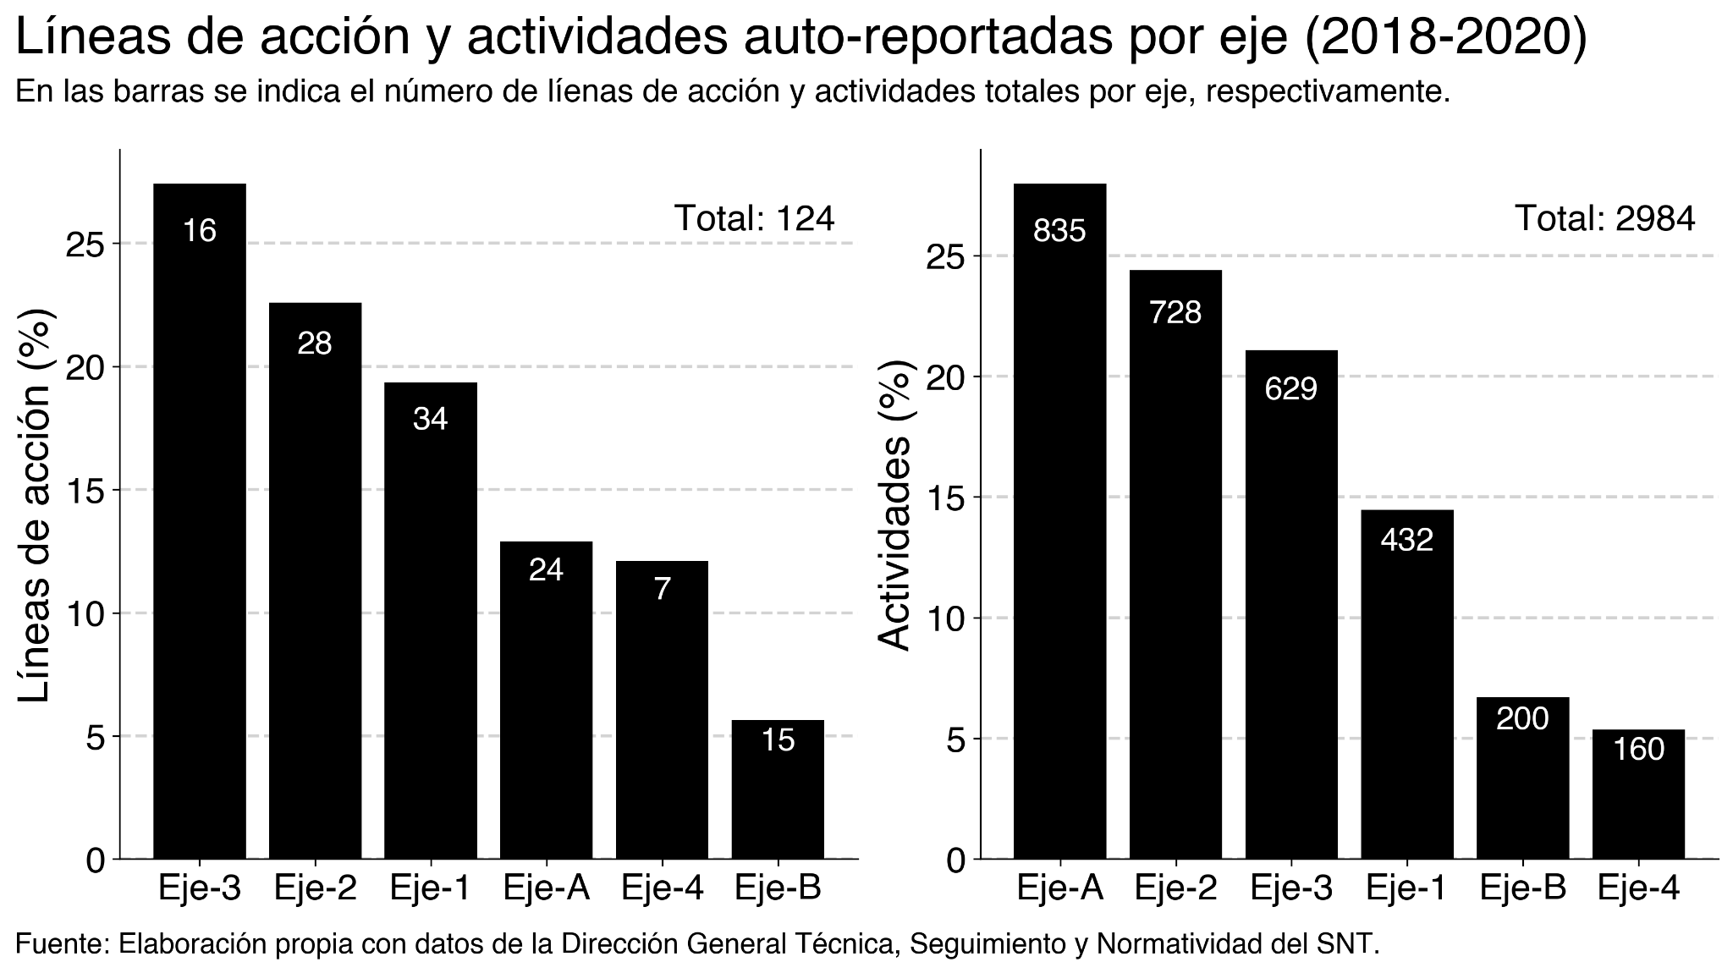

Al mirar específicamente las actividades auto-reportadas por tipo de integrante del Sistema, entre los integrantes federales del Sistema Nacional se identifica una implementación desigual en sus actividades por año y por eje, considerando que se trata de instituciones que cumplen con los objetivos del PROTAI desde su diversidad de sus funciones.

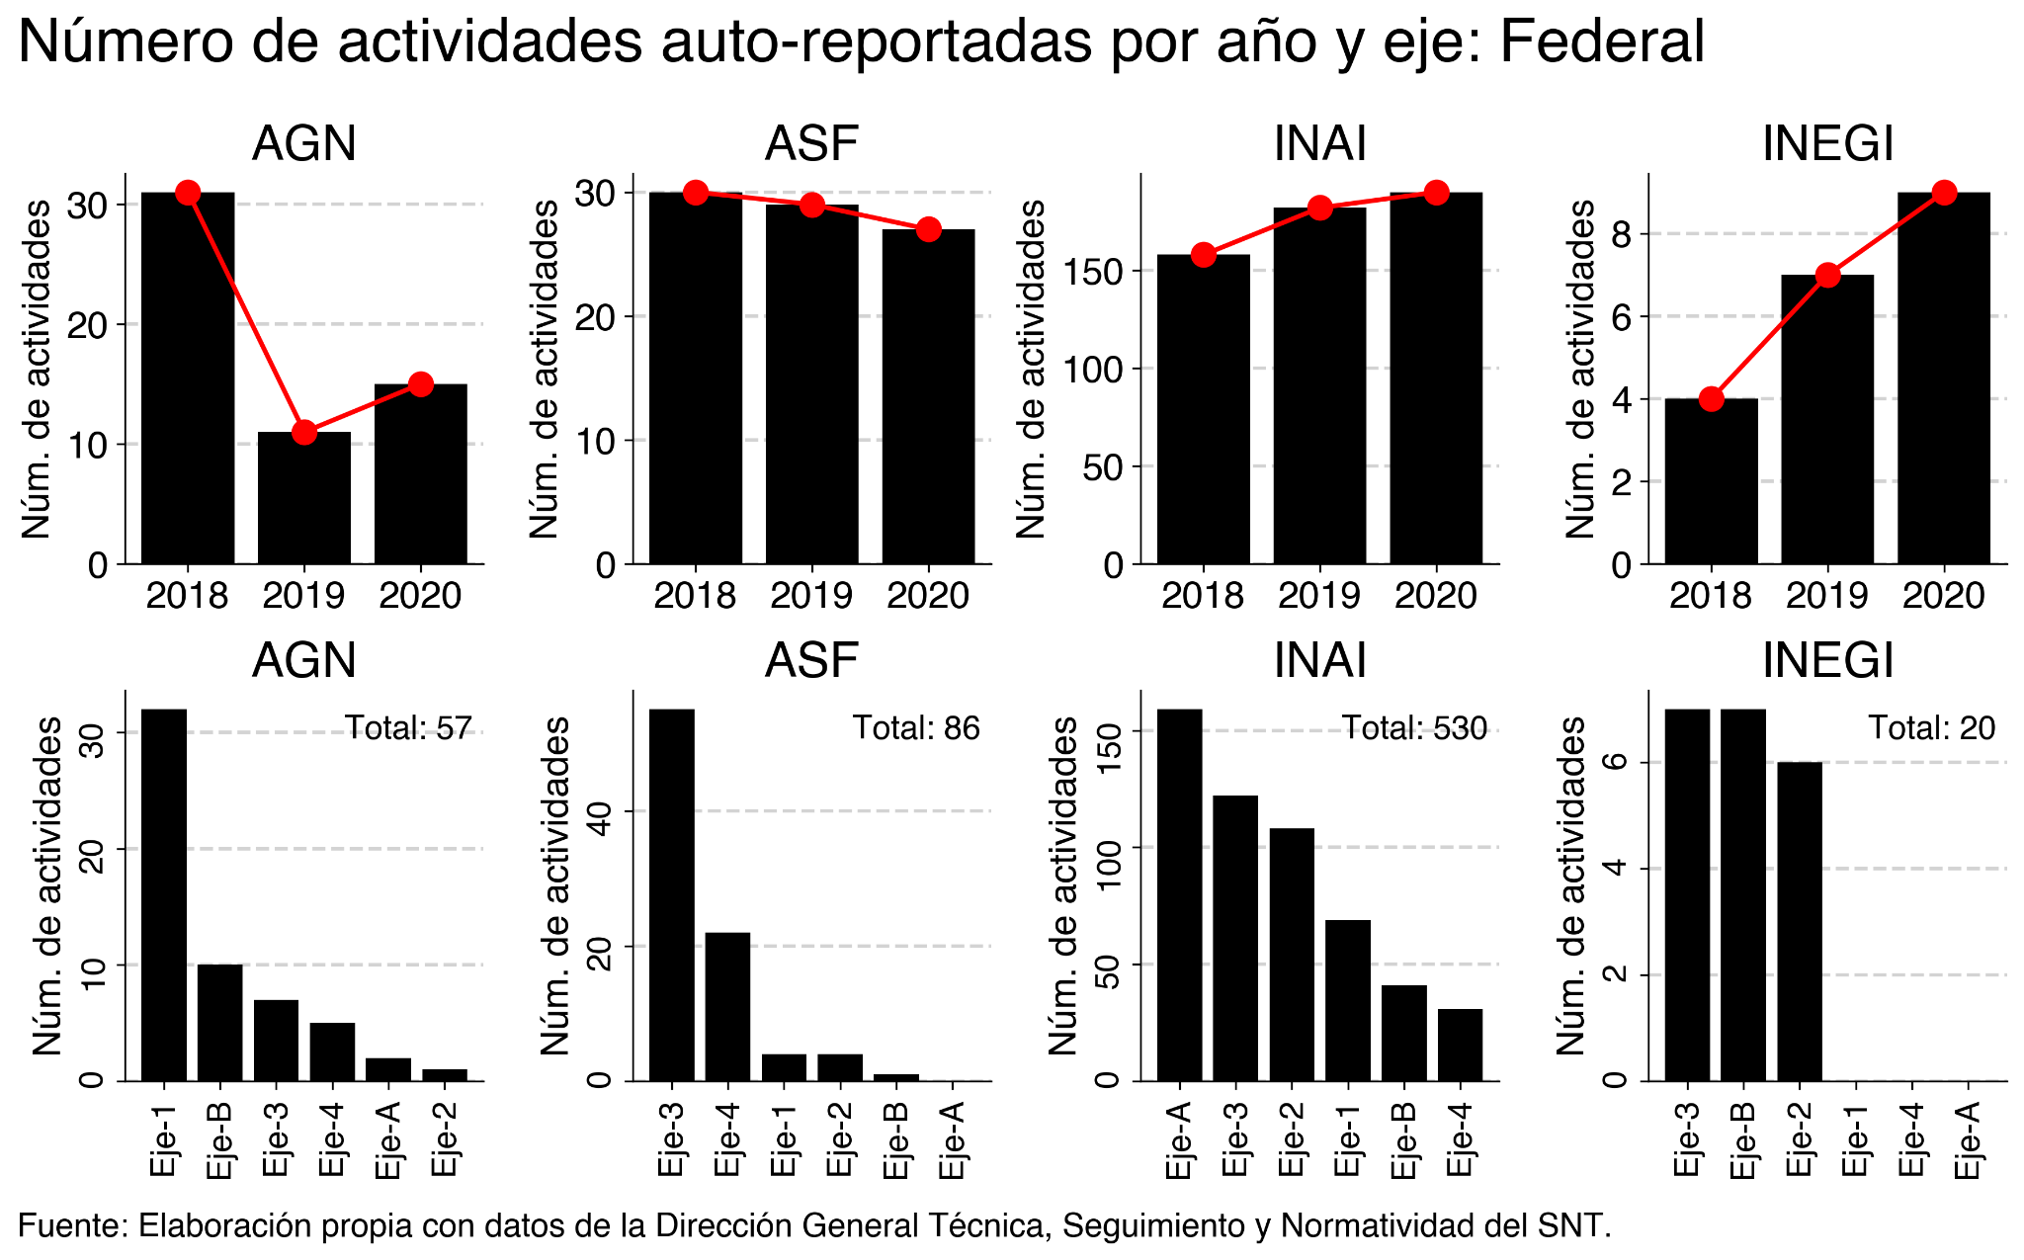

El INAI, como cabeza del Sistema y con funciones alineadas desde su plan institucional de trabajo con los objetivos del PROTAI tanto en acceso a la información como en rendición de cuentas, implementó de manera creciente a lo largo de los años diversas actividades dentro de todos los ejes. El INAI reportó la mayor parte de sus actividades dentro de los ejes A, 3 y 2, pocas acciones en los ejes 1, 4 y B. La ASF sobre los ejes 3 y 4, sobre gobierno abierto y rendición de cuentas. En contraste, el AGN concentró sus energías en actividades destinadas el eje 1 sobre archivos y gestión documental, y el INEGI reportó actividades sobre el eje transversal B sobre derechos humanos, perspectiva de género e inclusión social, el eje 3 sobre gobierno abierto y el eje 2 del cumplimiento de sus obligaciones bajo la ley general en la materia.

El número total de acciones emprendidas en el periodo por los organismos garantes en los estados de la República Méxicana se ilustra en la gráfica sobre “Porcentaje de actividades auto-reportadas por año: Entidades”. Con un total de 2291 actividades y una media nacional de alrededor de 71 actividades durante el periodo, los organismos por encima de ella y con más de 100 actividades, se encuentran Morelos, Oaxaca, Nuevo León, Estado de México, Chihuahua, Puebla, Ciudad de México, Jalisco y Veracruz. En contraste, por debajo de 20 acciones aparecen Tabasco, Colima, Baja California Sur, Sonora, Chiapas, Nayarit, Hidalgo, Querétaro y Tamaulipas.

Adicionalmente, el comportamiento individual anual muestra una diversidad de resultados de la implementación del PROTAI dentro de los años 2018 al 2020. En principio y contrario a lo que se podría intuir, no se observa una tendencia general nacional de la implementación gradual o dentro de una curva de aprendizaje de los organismos garantes (de menor a mayor implementación de actividades) en el curso de los años. De hecho, esta tendencia es poco probable derivado de la diversidad de contextos, capacidades y realidades político-económicas de los organismos garantes.

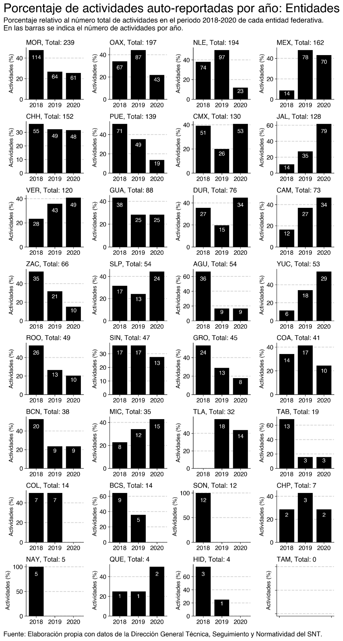

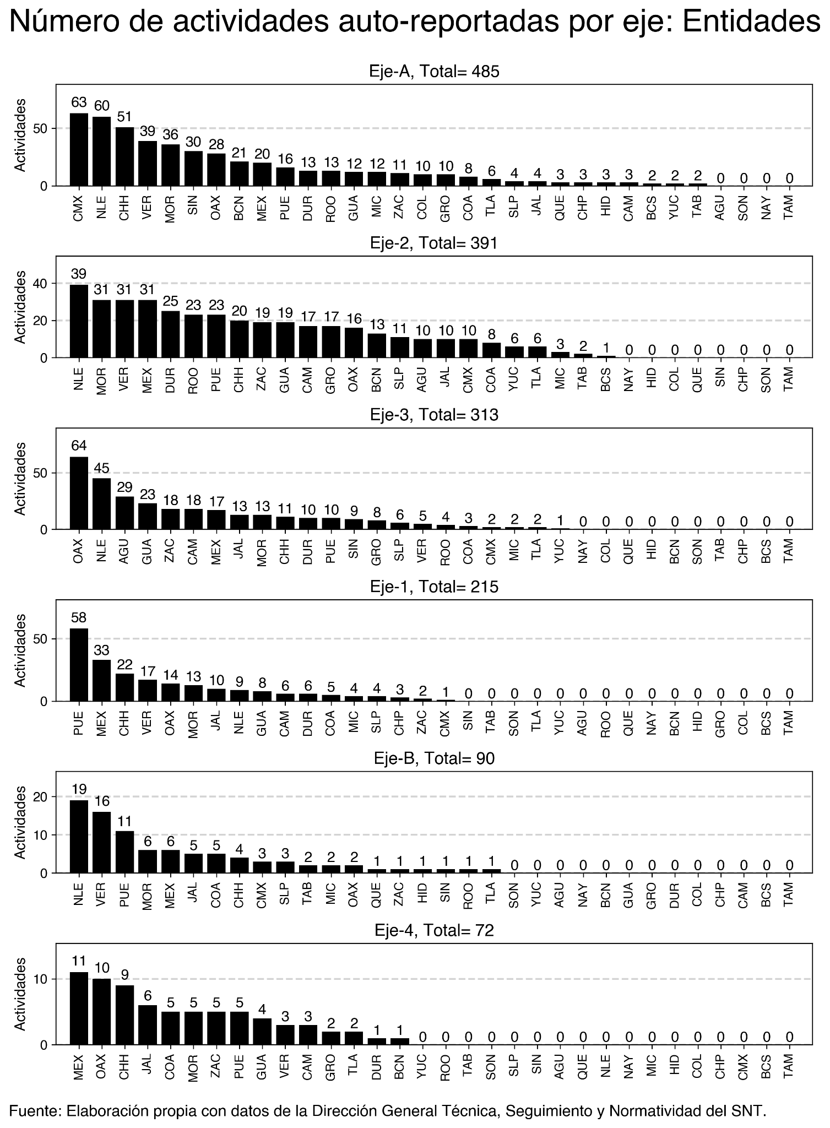

Esta misma heterogeneidad en la implementación del PROTAI 2017-2021 puede apreciarse en las cuatro regiones de la República Mexicana: norte, centro occidente, centro y sureste. Cabe resaltar en cada una de las regiones hay al menos dos organismos garantes estatales que mostraron un nivel por encima de la media de cumplimiento de acciones (70) y, en contraste, al menos un organismo garante que realizó entre 3 y 0 acciones, siendo la región centro donde hay más organismos garantes que ejecutaron el mayor número de acciones y el sureste con el menor.

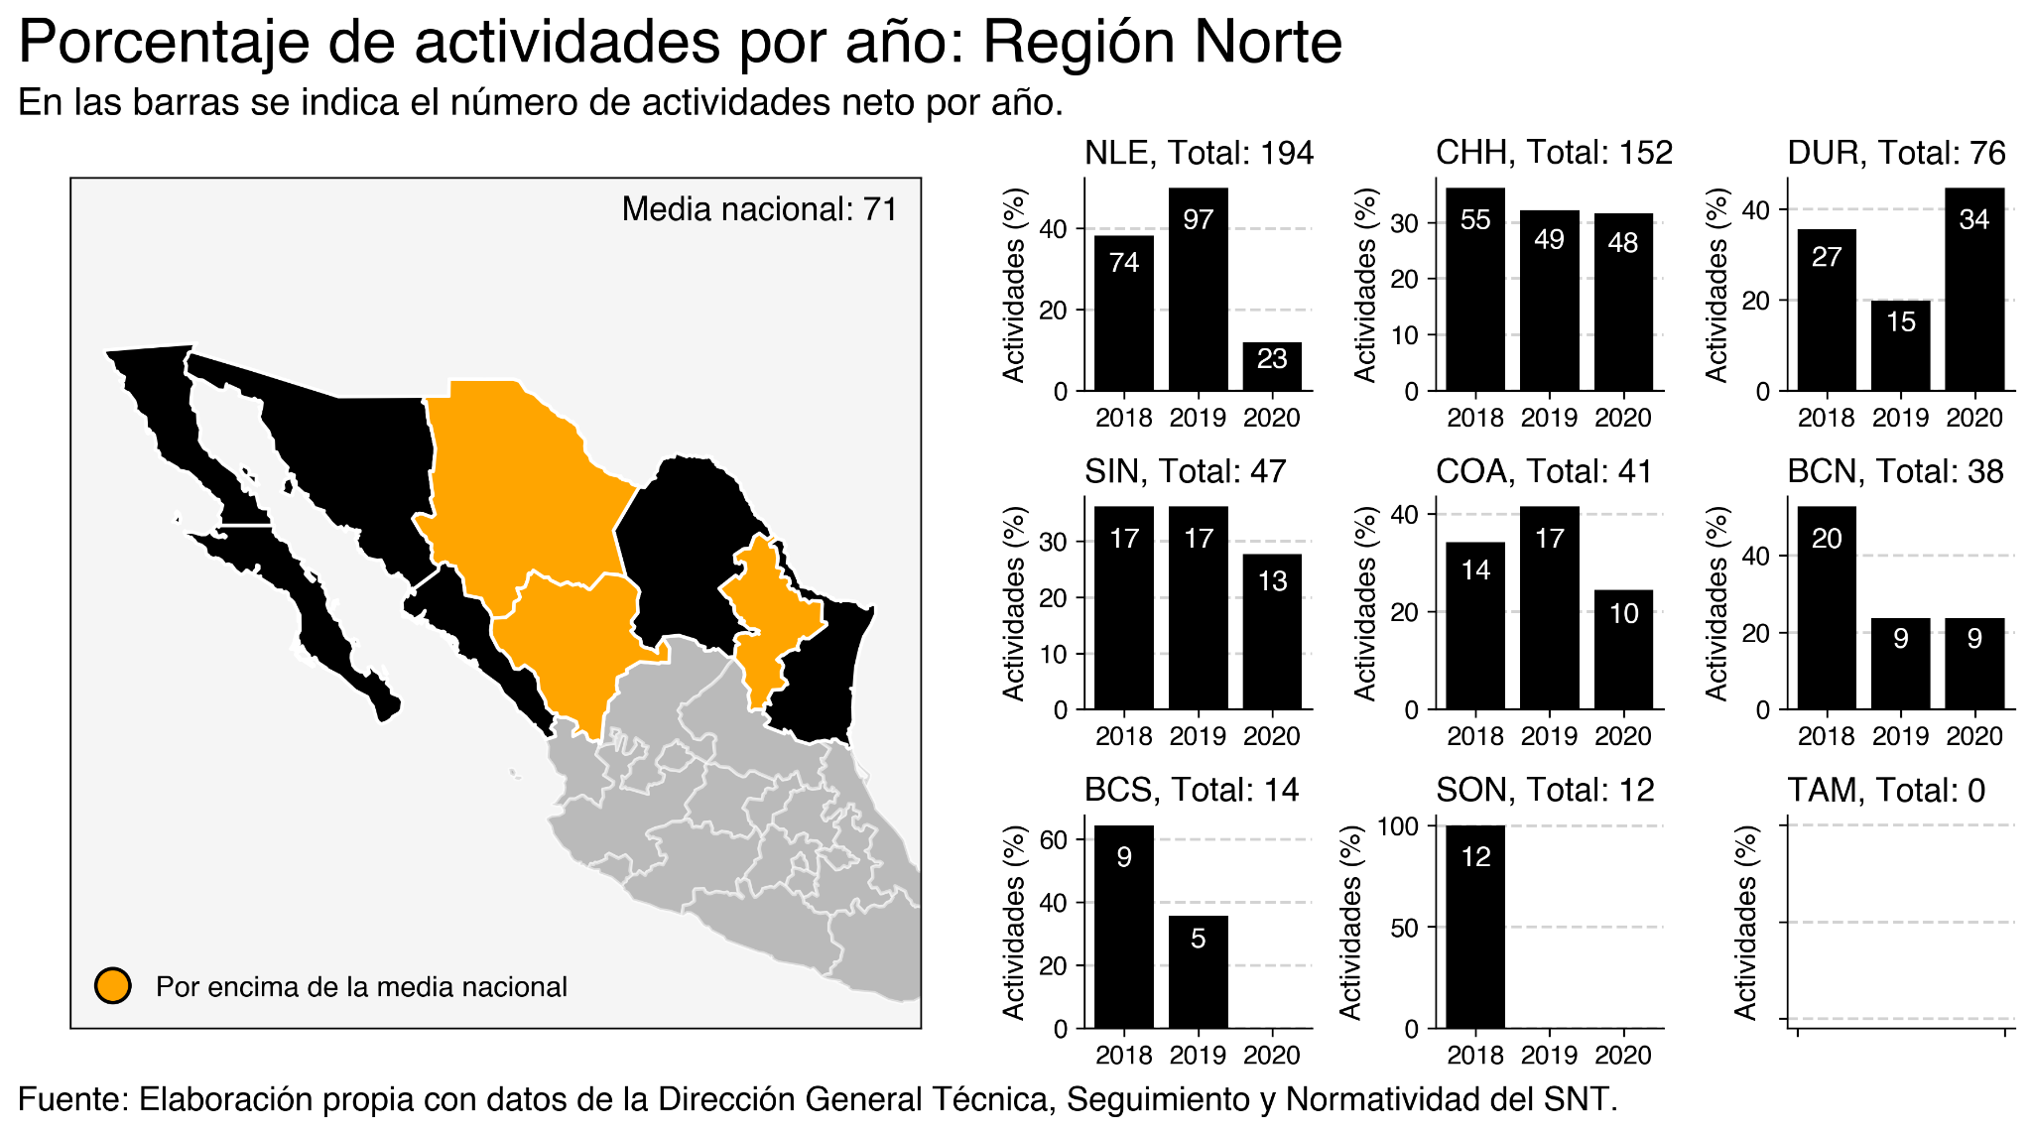

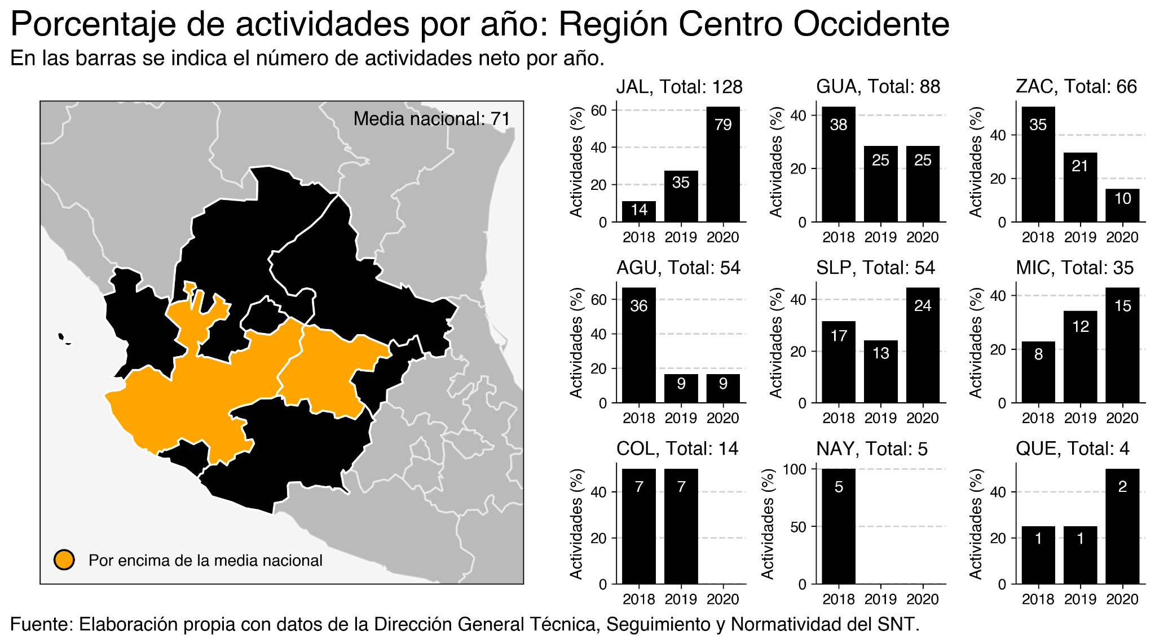

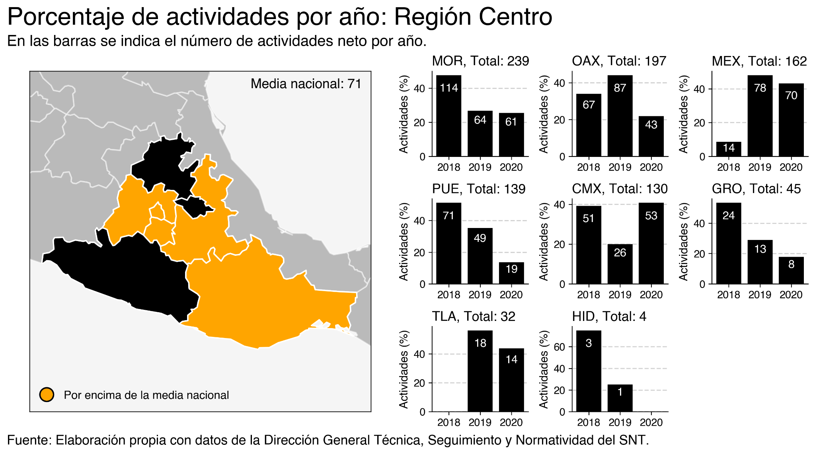

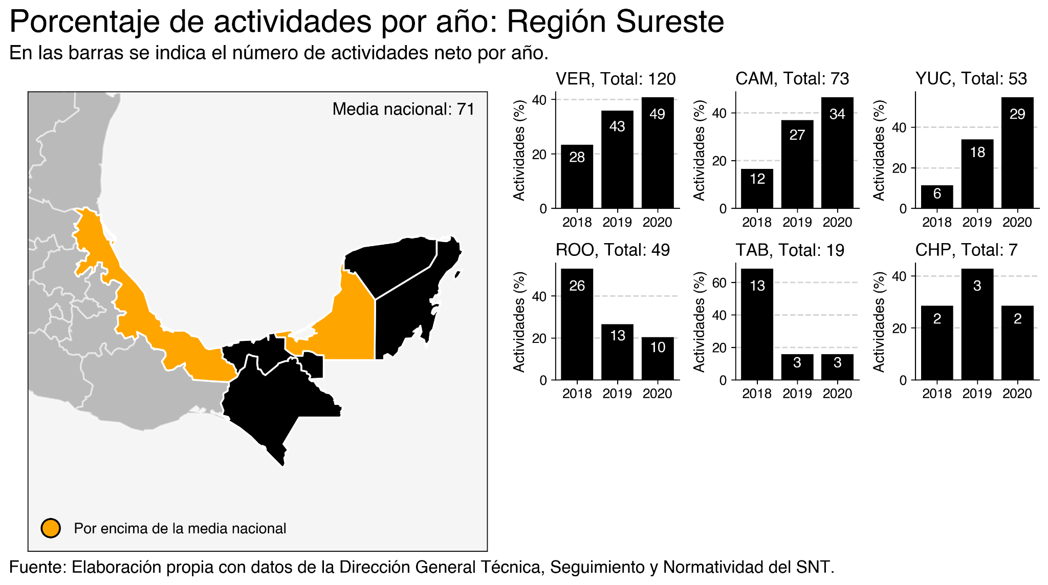

En el análisis del cumplimiento de las actividades de manera regional se puede observar que en las cuatro regiones más del 50% se alcanzaron niveles de cumplimiento por encima del 60% de las actividades reportadas, hasta el 10% parcialmente cumplidas, poco más del 10% no contestó el cuestionario de evaluación para conocer el avance de cumplimiento recopilado por la Secretaría Ejecutiva del Sistema y menos 10% de las actividades se reportaron como no cumplidas.

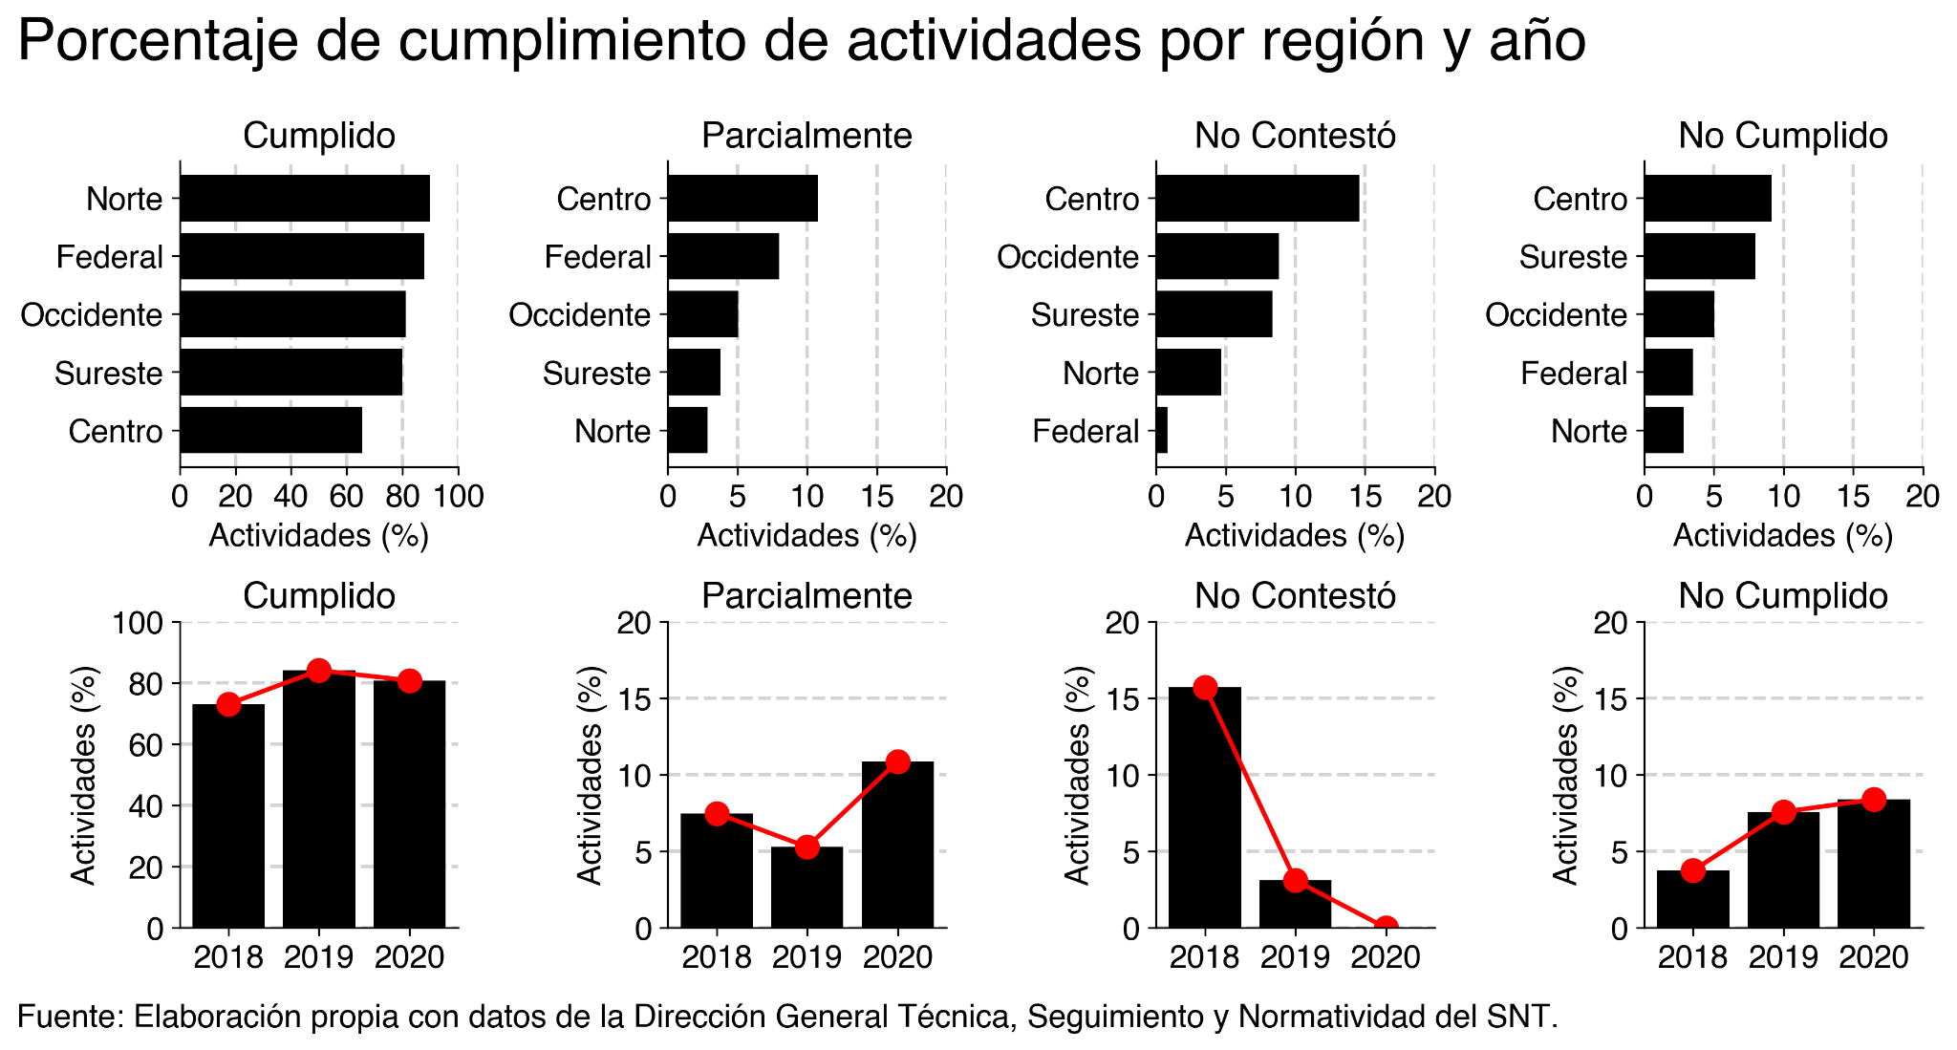

Dentro de los datos reportados, de un total de 2369 actividades consideradas para los sujetos obligados en el periodo 2018-2020, se cumplieron 1866 acciones (79%), 166 parcialmente (7%), 142 no cumplidas (6%), y 195 para las cuales no se contestó (8%). Particularmente entre los organismos garantes de los estados de la República, Nuevo León, Puebla, Chihuahua, Veracruz y Oaxaca tienen los mayores índices de cumplimiento de actividades, y Nayarit, Sonora y Baja California Sur reportaron actividades, pero no las completaron.

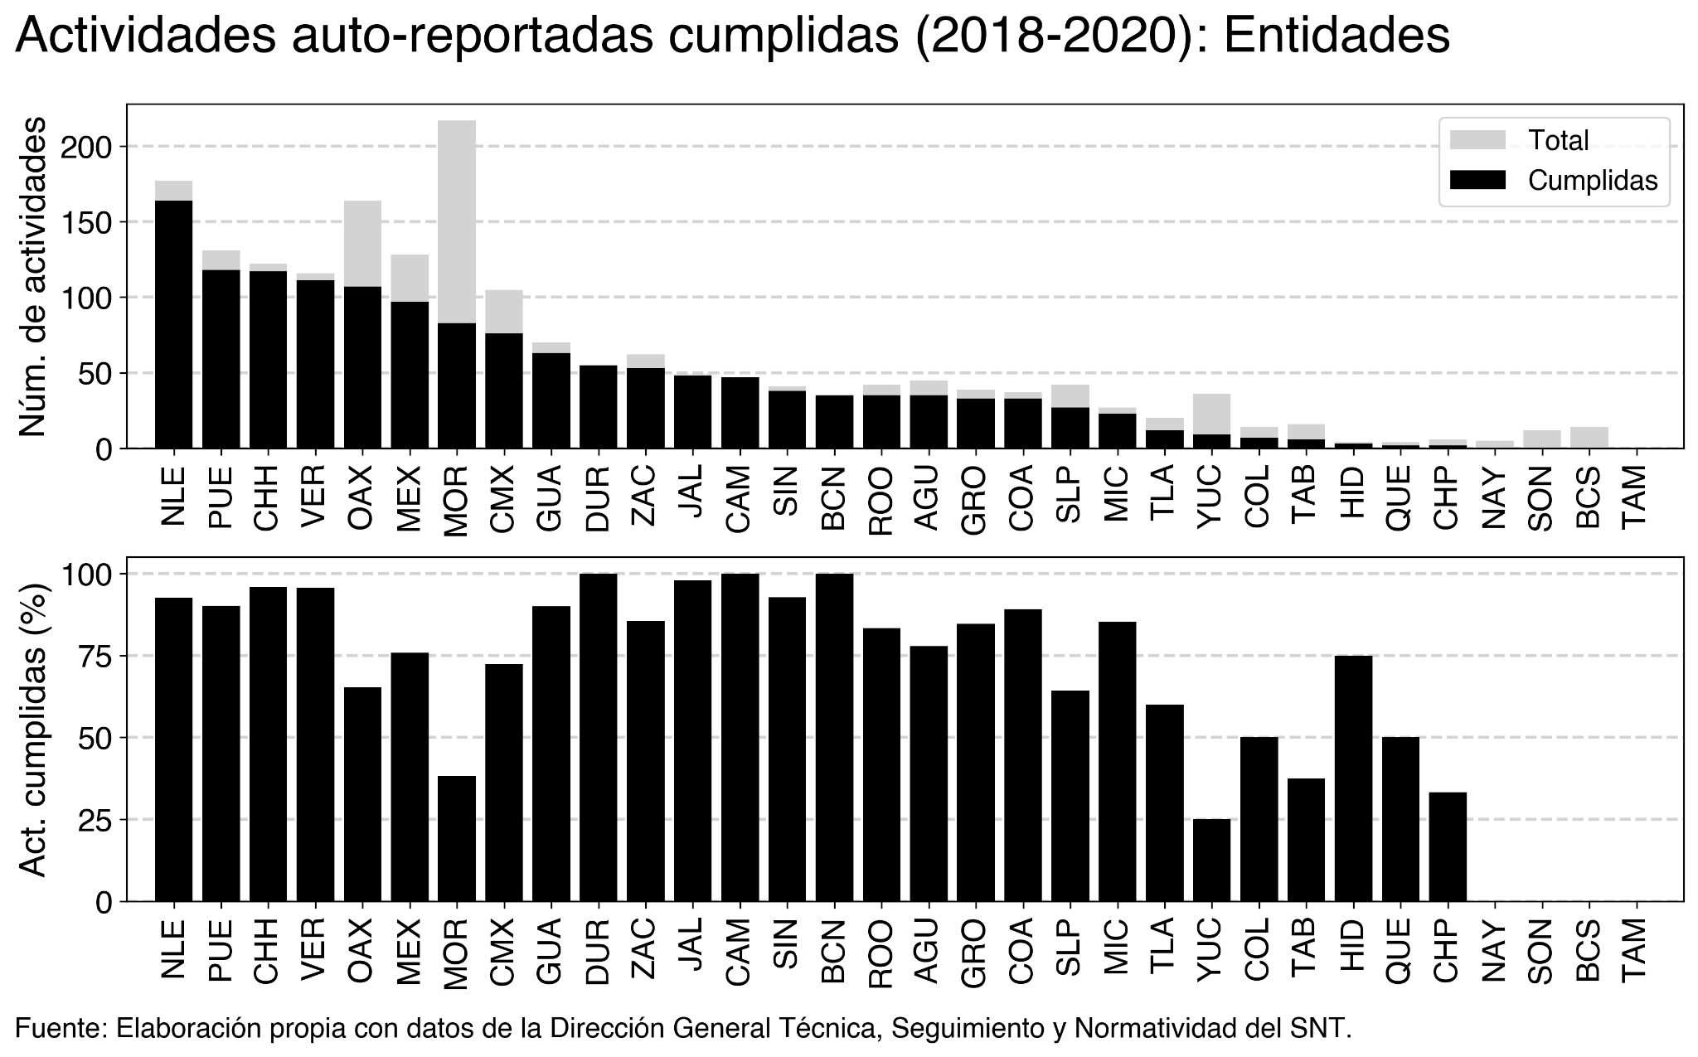

Asimismo, desde los datos de las gráficas mostradas previamente no es posible afirmar que la implementación del PROTAI se vio afectada por la pandemia de COVID-19 en el año 2020, puesto que diversos organismos garantes de los estados reportaron un incremento de sus acciones realizadas en dicho año. Las dificultades o imprevistos que obstaculizaron el cumplimiento del PROTAI en algunos casos se refieren a circunstancias específicas. Según los datos que reportaron los integrantes del Sistema a la Secretaría Ejecutiva, el mayor número de actividades con incidencias reportadas fueron a causa de falta de recursos humanos, y otras causas de imprevistos tales como recursos materiales y económicos, y desastres naturales o contingencia sanitaria solamente se consideró que afectaron a 13 actividades. Estas cifras son útiles para orientar la atención de los organismos garantes hacia mejores diseños institucionales con los recursos humanos y económicos disponibles.

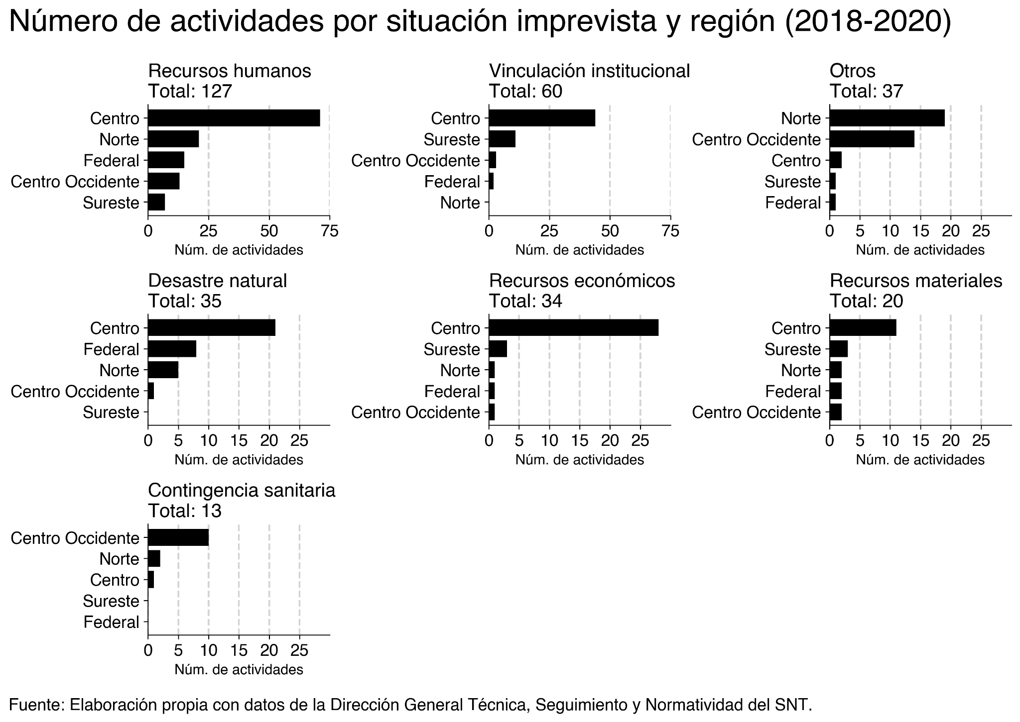

Mientras que la correspondencia, es decir, las acciones reportadas como ejecutadas y las evidencias entregadas por los organismos garantes, se confirma que 1566 si corresponden a un cumplimiento y 363 no fueron reportadas de manera correspondiente con las evidencias entregadas. Tanto la consistencia como la correspondencia son dos criterios de evaluación relevantes dentro del PROTAI que amerita cada vez mejores herramientas de medición para diagnosticar, valorar, medir y advertir los riesgos que pueden enfrentar los organismos garantes en su labor de cumplimiento del programa, sin olvidar de lado que sus objetivos generales buscan promover el derecho de acceso a la información y la transparencia a través de acciones coordinadas y conjuntas del Sistema y sus integrantes.

La legislación mexicana en materia de transparencia y acceso a la información establece que el derecho debe ser garantizado con un enfoque de género y de las diversidades. De ahí que el PROTAI 2017-2021 previó actividades que impulsan un enfoque de perspectiva de género aunque en la práctica se reportó una cifra baja tanto entre los integrantes del sistema federales como estatales. En todos los casos, se observa que estas actividades no fueron consistentes a lo largo de los años (o no se repitieron), y como máximo, cada sujeto del PROTAI llevó a cabo hasta 10 actividades o menos durante el periodo de 2018-2020.

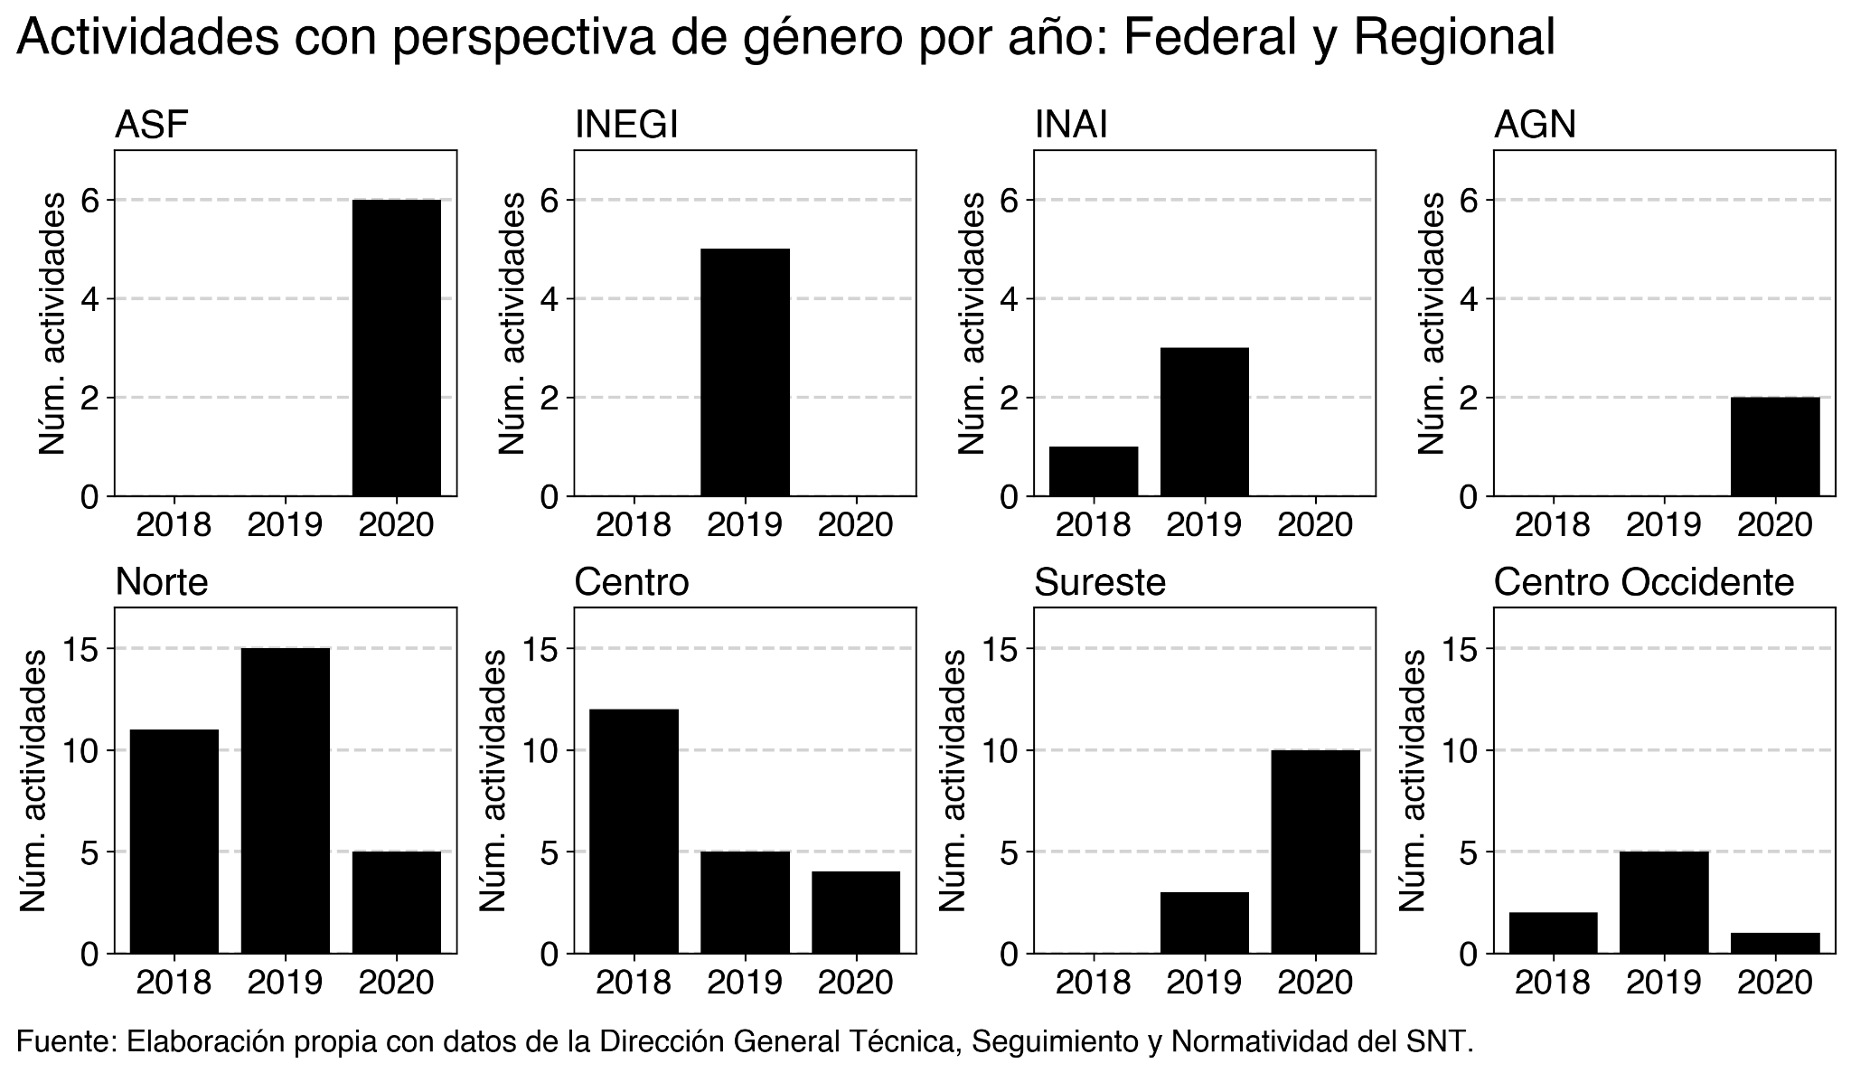

Estas cifras resultan contundentes para considerar que el PROTAI 2022-2024 deberá considerar dentro de sus objetivos prioritarios la promoción del enfoque de derechos humanos, género y diversidades, y hacer operativo el fundamento jurídico de la Ley.

El análisis de datos permitió hacer una valoración específica sobre el cumplimiento de objetivos, estrategias y ejes del PROTAI 2017-2021 con los datos de la Dirección General Técnica, Seguimiento y Normatividad dentro de la Secretaría Ejecutiva del Sistema, mismo que se describe en el diagnóstico del presente programa.

## Objetivos del PROTAI 2022-2024: Avanzar, mejorar y consolidar

Esta edición del PROTAI como el anterior, tiene por objeto fortalecer el cumplimiento normativo, la difusión, la capacitación, la profesionalización y los procedimientos institucionales de la garantía progresiva del derecho de acceso a la información, la transparencia y la rendición de cuentas, a través de los integrantes del Sistema Nacional de Transparencia, Acceso a la Información Pública y Protección de Datos Personales. El PROTAI es una herramienta de política pública que ha mejorado la coordinación entre los integrantes del Sistema para impulsar las capacidades institucionales, profesionales, de autosuficiencia e independencia para la consecución del cumplimiento del marco normativo en la materia y los objetivos del PROTAI. También, ha promovido acciones institucionalizadas para la resolución de problemas sociales de trascendencia para la vida nacional, el acceso a los servicios, trámites y programas sociales.

El presente PROTAI 2022-2024 recupera los objetivos generales y enfoca estrategias para avanzar hacia un cumplimiento de acciones más estandarizado entre todos los sujetos que deben dar complimiento al programa. Derivado del análisis diagnóstico del programa anterior, fue posible aprender que los integrantes federales del Sistema con facultades diversas a aquellas de los organismos garantes, emprenden acciones del PROTAI cuando están más apegadas a sus funciones centrales. Es así que el INAI emprendió acciones en todos los ejes en su calidad de organismo garante, la ASF especialmente en los objetivos de rendición de cuentas, el AGN en tanto al eje de archivos y el INEGI en materia de derechos humanos, género y diversidades. Es por ello que se reorientaron ciertas acciones que solamente algunos integrantes del Sistema podrían cumplir, y se reforzaron las acciones dirigidas hacia la mayoría de los sujetos del programa, buscando lograr un cumplimiento más homogéneo de la política nacional entre estas instituciones.

A través de los mecanismos de participación y retroalimentación de los integrantes del Sistema, se ha identificado que los sujetos que implementan el PROTAI percibieron una lista amplia y a veces repetitiva de actividades en su primera edición. Es por ello que el programa actual fue revisado con datos e información reportada de las actividades realizadas en el PROTAI anterior para discriminar su contenido y concentrar los objetivos en las acciones más efectivas, viables y relevantes. Al mismo tiempo, el nuevo diseño busca consolidar las prácticas de aquellos integrantes del Sistema que han ajustado y adoptado la planeación de acciones del PROTAI, desde la inclusión de acciones del PROTAI en sus planes institucionales y hasta la creación de áreas o equipos de planeación de política pública.

Un hallazgo importante del análisis de datos de los reportes de desempeño del PROTAI 2017-2021, es la cantidad mínima de actividades que los sujetos reportaron dentro del eje B. Derechos Humanos, Perspectiva de Género e Inclusión Social. El diseño del programa contenía diversas actividades susceptibles a ser implementadas con perspectiva de género de manera optativa, lo que generó poca claridad entre los operadores. Esta edición del PROTAI busca mejorar y definir acciones específicas para hacer más fácil que los organismos garantes y los integrantes del Sistema reporten avances en el enfoque de derechos humanos, género y diversidad, tales como promover la desagregación de datos por género y diversidades entre los sujetos obligados de las leyes de transparencia, o enfatizar el uso práctico del derecho para la defensa de los derechos y por grupos étnicos. Los nuevos objetivos dentro del PROTAI se alinean a la conceptualización y operativización del enfoque de género aplicado a la garantía del derecho de acceso a la información.

En los últimos años después de la publicación del primer PROTAI en el año 2017, se aprobaron diversos programas nacionales y estatales en materia de anticorrupción que introdujeron prioridades de política pública y la creación de sistemas de coordinación en todos los niveles de gobierno. La rendición de cuentas y el combate a la corrupción es un tema que cada vez interesa más al Sistema Nacional de Transparencia. A través de su Comisión temática se ha subrayado la importancia de coordinar esfuerzos con los sistemas nacional y estatales en materia de anticorrupción, de manera proactiva con acciones emprendidas desde los organismos garantes estatales y los integrantes federales del Sistema. Retomando este importante debate, el PROTAI 2022-2024 define de mejor manera las acciones que materializan la rendición de cuentas vertical (desde los ciudadanos hacia los gobiernos) y horizontal (entre los poderes) a través de la coordinación interinstitucional, así como de las acciones destinadas al combate a la corrupción en la línea del Programa Nacional Anticorrupción.

A pesar de los avances alcanzados con el PROTAI 2017-2022 y las acciones de los organismos garantes para ampliar la base de usuarios de la transparencia y el derecho de acceso a la información, el nuevo programa refuerza los objetivos, estrategias y acciones que deriven en mejores resultados para potenciar los beneficios que las personas pueden obtener para su vida social, política y económica.

El PROTAI 2022-2024 mantiene la mayoría de los ejes temáticos y transversales de la edición anterior. El Sistema incluyó algunas modificaciones en los ejes temáticos. Se refinó el tema del eje 3 para incluir el concepto de Estado Abierto (en términos más amplios que el de Gobierno Abierto como estaba anteriormente); y se creó un nuevo eje temático llamado Actividad materialmente jurisdiccional de los Organismos Garantes, para impulsar acciones coordinadas y homologar la interpretación del derecho a lo largo del país. Igualmente, al PROTAI 2022-2024 se le añadió en el diseño un eje transversal sobre la profesionalización y el fortalecimiento institucional.

Los ejes temáticos del PROTAI 2022-2024 son los siguientes:

Eje 1. Archivo y Gestión Documental

Eje 2. Derecho de Acceso a la Información

Eje 3. Estado Abierto, Gobierno Digital, Transparencia Proactiva y SIPOT

Eje 4. Rendición de Cuentas (y anticorrupción)

Eje 5. Actividad Materialmente Jurisdiccional de los Organismos Garantes

Los ejes transversales son:

Eje A. Promoción, Difusión y Fomento de la Cultura de Transparencia y Acceso a la Información.

Eje B. Derechos Humanos, Enfoque de Género e Inclusión Social

Eje C. Profesionalización y Fortalecimiento Institucional.

Dada la presente estructura, recuperada de los lineamientos aprobados por el Sistema Nacional, cabe mencionar que las transformaciones que sufre el PROTAI se realizaron exclusivamente a nivel de objetivos, acciones y metas con el propósito de conservar la coherencia en la medición, seguimiento y vigilancia del desempeño del programa a lo largo de los años. De ahí que en esta edición se proponga mejorar las herramientas de reporte y seguimiento del PROTAI para incrementar la calidad de los datos y contribuir en el trabajo cotidiano de los integrantes del Sistema en el cumplimiento de acciones y reporte de metas.

Finalmente, el presente PROTAI ha sido alineado cabalmente y se han creado vasos comunicantes y de interacción con el PRONADATOS, los programas institucionales y operativos anuales de los organismos garantes, con el Plan Nacional de Desarrollo y de forma especial con la Política Nacional Anticorrupción al considerar una vinculación directa desde el Eje de Rendición de Cuentas, temática que engloba el fin del propio SNT; todo ello para maximizar esfuerzos en actividades ya planificadas en los diversos instrumentos.

## Marco normativo. El modelo mexicano de acceso a la información pública

El derecho a la información en México es un derecho fundamental garantizado de manera sólida. Durante estas dos décadas, el derecho de la información ha moldeado cambios sustantivos en el sistema jurídico y político mexicano, empoderando a la ciudadanía e instaurado el principio de la transparencia gubernamental entre la cultura burocrática.

El fundamento constitucional del derecho de acceso a la información lo encontramos en el artículo 6° Constitucional, que desde 1977 reconoce que el derecho a la información será garantizado por el Estado Mexicano. La redacción actual es fruto de varias reformas constitucionales, de las que destacan la de 2007, 2013 y 2014, siendo esta última la más reciente de la cual se desprende un andamiaje normativo e institucional bastante robusto. El texto constitucional contiene las bases para el ejercicio del derecho de acceso a la información pública, los sujetos obligados y las obligaciones de éstos últimos y los medios de garantía para su ejercicio. Se prevén los límites al derecho de acceso a la información como los derechos de terceros, la privacidad, la protección de datos personales, la seguridad nacional y el interés público. Entre los mecanismos de garantía institucionales más sobresalientes se estipula la creación de 33 organismos garantes con autonomía constitucional que tienen por objeto vigilar y promover el correcto ejercicio de este derecho.

El marco normativo que desarrolla al artículo 6° constitucional, tiene como punto de partida a la Ley General de Transparencia y Acceso a la Información Pública, la ley federal y las leyes estatales específicas en la materia. La Ley General desarrolla el piso mínimo de los derechos de las personas y las obligaciones de los servidores públicos, así como las bases del Organismo Garante Nacional, los organismos garantes de las entidades federativas y los mecanismos de interacción con otras instituciones a través del SNT.

Para los sujetos obligados de orden federal, resulta aplicable la Ley Federal de Transparencia y Acceso a la Información Pública. En este ordenamiento, además de encontrar detalles de aplicación de la Ley General, se desarrollan los mecanismos procedimentales para el ejercicio del derecho de acceso a la información, la rendición de cuentas. También se prevén mecanismos de apremio, un catálogo de conductas consideradas infracciones y sanciones que van de las responsabilidades administrativas, pecuniarias y penales.

Desde el ámbito de competencia de las entidades federativas tenemos 32 leyes. Cada Congreso ha cumplido con su responsabilidad de actualizar la legislación y también ha designado los recursos humanos, materiales y administrativos para el establecimiento de un organismo garante local. Esta normatividad resulta aplicable a los sujetos obligados pertenecientes a las autoridades de los estados o de la Ciudad de México, así como de las autoridades municipales o de las demarcaciones territoriales, según corresponda.

Desde el punto de vista organizacional y de gobernanza, el legislador federal previó una estructura de coordinación compleja en la que convergen representantes de múltiples espacios geográficos y de diversas especialidades, el Sistema Nacional de Transparencia. El Sistema es el mecanismo de gobernanza de mayor representación y alcance, integrado —además de los 33 organismos garantes— por el Archivo General de la Nación, el Instituto Nacional de Estadística, Geografía e Información y la Auditoría Superior de la Federación. Asimismo, el Sistema Nacional de Transparencia se engarza en sus funciones y acciones con los Sistemas Nacionales de Archivo y Anticorrupción, contando con marcos jurídicos federal y estatales en las materias de protección de datos personales, archivos y anti-corrupción.

Dentro del modelo del Sistema Nacional, se constituyen facultades de reglamentación para la emisión de lineamientos, acuerdos, guías, política pública y otros documentos normativos. A continuación, se muestra la tabla con el Marco Normativo básico en la materia.

**Marco normativo básico**

|  |  |  |  |
| --- | --- | --- | --- |
| **Derecho de acceso a la información** | | | |
| Leyes | * Artículo 6, apartado A, CPEUM * Ley General de Transparencia y Acceso a la Información Pública * Ley Federal de Transparencia y Acceso a la Información Pública * 32 leyes de transparencia y acceso a la información pública de las entidades federativas | | |
| Lineamientos | 1. Lineamientos para la organización, coordinación y funcionamiento de las instancias de los integrantes del Sistema Nacional de Transparencia, Acceso a la Información Pública y Protección de Datos Personales. 2. Lineamientos para la elaboración, ejecución y evaluación del Programa Nacional de Transparencia y Acceso a la Información (DOF 21/07/21). 3. Lineamientos para determinar los catálogos y publicación de información de interés público; y para la emisión y evaluación de políticas de transparencia proactiva. 4. Lineamientos generales en materia de clasificación y desclasificación de la información, así como para la elaboración de versiones públicas. 5. Lineamientos para la organización y conservación de los archivos. 6. Lineamientos de la Funcionalidad, Operación y Mejoras de la Plataforma Nacional de Transparencia (DOF 13/08/21) 7. Lineamientos que deberán observar los sujetos obligados para la atención de requerimientos, observaciones, recomendaciones y criterios que emita el Sistema Nacional de Transparencia, Acceso a la Información Pública y Protección de Datos Personales, 8. Lineamientos técnicos generales para la publicación, homologación y estandarización de la información de las obligaciones establecidas en el título quinto y en la fracción IV del artículo 31 de la Ley General de Transparencia y Acceso a la Información Pública, que deben de difundir los sujetos obligados en los portales de Internet y en la Plataforma Nacional de Transparencia 9. Criterios para que los sujetos obligados garanticen condiciones de accesibilidad que permitan el ejercicio de los derechos humanos de acceso a la información y protección de datos personales a grupos vulnerables. 10. Lineamientos para la emisión de criterios de interpretación de resoluciones emitidas por los Organismos Garantes integrantes del SNT | | |
| Acuerdos | 1. Acuerdo mediante el cual el Pleno del Instituto Nacional de Transparencia, Acceso a la Información y Protección de Datos Personales, establece las bases de interpretación y aplicación de la Ley General de Transparencia y Acceso a la Información Pública.  2. ACUERDO mediante el cual se realizan modificaciones a los formatos establecidos en los anexos de los Lineamientos Técnicos Generales para la publicación, homologación y estandarización de la información de las obligaciones establecidas en el Título Quinto y en la fracción IV del artículo 31 de la Ley General de Transparencia y Acceso a la Información Pública, que deben de difundir los sujetos obligados en los portales de Internet y en la Plataforma Nacional de Transparencia. | | |
| Reglamentos | Reglamento del Consejo Nacional del Sistema Nacional de Transparencia, Acceso a la Información Pública y Protección de Datos Personales, puede consultar la publicación en el Diario Oficial de la Federación. | | |
| Protección de datos personales | | | |
| Leyes | Ley Federal de Protección de Datos Personales en Posesión de Particulares  Ley General de Protección de Datos Personales en Posesión de Sujetos Obligados  32 leyes estatales de protección de datos personales | | |
| **Combate a la Corrupción** | | | |
| Leyes | Ley General del Sistema Nacional de Anticorrupción  Ley General de Responsabilidades Administrativas  Ley General de Contabilidad Gubernamental  32 leyes estatales de los sistemas estatales de anticorrupción  32 leyes estatales de responsabilidades administrativas | | |
| **Rendición de cuentas** | | | |
| Leyes | | 1. Ley de Fiscalización y Rendición de Cuentas de la Federación  2. Ley General de Contabilidad Gubernamental  3. Ley de Disciplina Financiera de las Entidades Federativas y los Municipios | |
| **Archivo y Gestión documental** | | | |
| Leyes | | 1. Ley Federal de Archivos  2. 28 leyes estatales de archivos | |
| Reglamento | | 1. Reglamento de la Ley Federal de Archivos | |
| Normas | | 1. Norma de Archivo Contable Gubernamental  2. Normas generales para el registro, afectación, disposición final y baja de bienes muebles de la Administración Pública Federal Centralizada | |
| Lineamientos | | 1. Lineamientos generales para la organización y conservación de los archivos del Poder Ejecutivo Federal publicados el 3 de julio de 2015 y emitidos por el Archivo General de la Nación y el Instituto Nacional de Transparencia, Acceso a la Información y Protección de Datos Personales  2. Lineamientos para analizar, valorar y decidir el destino final de la documentación de las dependencias y entidades del Poder Ejecutivo Federal, publicados el 16 de marzo de 2016  3. Lineamientos Generales para la Organización y Conservación de los Archivos del Poder Ejecutivo Federal  4. Lineamientos para la Creación y Uso de Sistemas Automatizados de Gestión y Control de Documentos | |
| Disposiciones | | 1. Disposiciones Generales en las materias de Archivos y Transparencia para la Administración Pública Federal y su Anexo Único | |
| Guías | | 1. Guía para la Salvaguarda de Documentos en Circunstancias de Riesgo  2. Guía para la Auditoría Archivística  3. Guía para el Descarte de libros o publicaciones periódicas que se ubican en los Archivos de Concentración de las dependencias y entidades de la Administración Pública Federal  4. Guía para la Identificación de Series Documentales con Valor Secundario | |
| Instructivos | | 1. Instructivo para elaborar el Cuadro General de Clasificación Archivística  2. Instructivo para la elaboración del Catálogo de Disposición Documental  3. Instructivo para la Transferencia Secundaria de Archivos (soporte papel) dictaminados con valor histórico al Archivo General de la Nación  4.Instructivo para el Trámite de Baja Documental de Archivos del Gobierno Federal | |
| Recomendaciones | | 1. Recomendaciones para Proyectos de Digitalización de Documentos  2. Recomendaciones para la Organización y Conservación de Correos Electrónicos Institucionales de las dependencias y entidades de la Administración Pública Federal | |
| **Tecnologías de Información** | | | |
| Decretos | | 1. DECRETO por el que se establece la regulación en materia de Datos Abiertos. (DOF 20/02/2015) | |
| Acuerdos | | 1. ACUERDO que tiene por objeto emitir las Disposiciones Generales en las materias de Archivos y de Gobierno Abierto para la Administración Pública Federal y su Anexo Único. (DOF 15/05/2017)  2. Acuerdo por el que se aprueba la Norma Técnica para el acceso y publicación de Datos Abiertos de la Información Estadística y Geográfica de Interés Nacional (DOF 04/12/2014)  3. ACUERDO por el que se establece el Esquema de Interoperabilidad y de Datos Abiertos de la Administración Pública Federal. (DOF 06/09/2011) | |
| Guías | | 1. GUÍA de Implementación de la Política de Datos Abiertos (DOF 18/06/2015) | |
|  |  |  |  |

## CONTENIDO PROTAI

**OBJETIVO GENERAL:** Fortalecer institucionalmente la profesionalización y los procedimientos de garantía progresiva del derecho de acceso a la información, la apertura del Estado, la transparencia, la rendición de cuentas y lucha contra la corrupción; por medio de la mejora regulatoria, la promoción y difusión de la cultura de transparencia, la capacitación y formación de servidores públicos, el aprovechamiento del desarrollo tecnológico y la coordinación institucional de los integrantes del SNT y los sujetos obligados de la LGTAIP y demás leyes en la materia.

### 

### OBJETIVOS ESPECÍFICOS:

* Establecer mecanismos de coordinación entre los integrantes del SNT que generen economías de escala y sinergias de sus capacidades institucionales, presupuestos, profesionalización, especialización y autonomía de toma de decisiones para lograr el objetivo general del PROTAI.
* Definir responsabilidades específicas de los sujetos obligados y mecanismos de monitoreo, en el ámbito de competencia de cada organismo garante, en la consecución del cumplimiento del marco normativo en la materia y las materias del PROTAI.
* Organizar el trabajo coordinado entre los integrantes del SNT para simplificar el marco normativo, la ingeniería de procesos institucionales, el uso de las tecnologías de información, así como la capacitación, profesionalización y difusión y accesibilidad de los derechos, la transparencia, la gestión documental y de archivos, la rendición de cuentas y la lucha contra la corrupción entre los sujetos obligados de las leyes en la materia.
* Fomentar la coordinación entre los integrantes del SNT en el diseño y ejecución de políticas de transparencia y para el ejercicio del derecho de acceso a la información, la resolución de problemas sociales, en el acceso a servicios, trámites y programas sociales.

### 

### ESTRATEGIAS:

El PROTAI cuenta con siete estrategias vinculadas con los objetivos estratégicos de los ejes como herramientas que permiten darle mayor simplicidad a la organización del trabajo coordinado del Sistema Nacional de Transparencia y sus integrantes.

En el anterior programa se desarrollaron seis estrategias (1. Marco normativo, 2. Tecnologías de la Información y Plataforma Nacional de Transparencia, 3. Coordinación Institucional del SNT, 4. Desempeño Institucional y procesos, 5. Capacitación y Fortalecimiento de Recursos Humanos y 6. Difusión) que son retomadas casi en su totalidad con algunas variaciones. A excepción del caso de “desempeño institucional y procesos” que se eleva ahora a nivel de eje transversal a partir de la experiencia en el diseño del primer PRONADATOS y la relevancia en la construcción de organismos garantes fuertes, profesionales y autónomos; el resto de estrategias buscan replantearse en términos instrumentales claros.

De tal forma que las estrategias descritas a continuación se ubican en la categoría de condiciones, tácticas, o medios que permitirán a las instituciones integrantes del SNT alcanzar los objetivos de los Ejes Temáticos.

1. **Socialización (nueva):** Unos de los principales desafíos estratégicos para los Organismos Garantes es el bajo conocimiento y ejercicio de los derechos que garantizan, sumado a que sus funciones involucran la promoción activa de sus materias y el desarrollo de políticas públicas se vuelve fundamental el desarrollo de mecanismos de socialización directa, que permitan incrementar la formación de agentes multiplicadores del acceso a la información en sectores especializados y grupos vulnerables: sociedad civil, activistas, periodistas, académicos, divulgadores, entre otros, que permitirán aumentar y diversificar el número de sus beneficiarios en su ejercicio. De forma particular, el caso del desarrollo del Plan de Socialización del Derecho de Acceso a la Información (Plan DAI) representa un ejemplo claro de una herramienta probada y con un diseño metodológico robusto para implementar esta estrategia.

2. **Coordinación (antes Coordinación Institucional del SNT):** Tras más de cinco años de operación, las instancias del SNT (Comisiones, Regiones, Coordinación de OGEF, Consejo Nacional) se han consolidado como espacios de diálogo y coordinación, incluso con agendas particulares en contingencias específicas. En 2020 se aprobaron ajustes a las primeras versiones de los programas nacionales que buscaron dar mayor incidencia a las Comisiones en la realización de acciones coordinadas y con un sentido de priorización respecto al cumplimiento de los objetivos. Por lo tanto, establecer Comisiones específicas para el desarrollo de acciones, rutas o mecanismos de colaboración entre las mismas y los Organismos Garantes o los Organismos Garantes y sus Sujetos Obligados se vuelve fundamental para lograr una implementación, ejecución y seguimiento de los temas del PROTAI más eficaz.

3. **Capacitación (antes Capacitación y fortalecimiento de recursos humanos):** Desde la anterior versión del PROTAI, en que se estableció la necesidad de esta estrategia, se han fortalecido las herramientas didácticas, pero también la cantidad de temas en los que es necesario capacitar al personal de los sujetos obligados y profesionalizar a los organismos garantes con la emisión de nuevas leyes; al mismo tiempo, la contingencia sanitaria por COVID-19 ha impulsado la virtualidad a nuevos niveles desarrollando estos mecanismos de forma importante. Por lo cual en este caso la Red Nacional por la Cultura de la Transparencia y la Protección de Datos Personales con su Programa de Capacitación en Transparencia, Acceso a la Información, Protección de Datos de Personales y Temas Relacionados con Alcance Nacional; así como el Centro Virtual de Formación en Acceso a la Información y Protección de Datos Personales se convierten en instrumentos replicables a nivel nacional para dar cause a las necesidades de capacitación.

4. **PNT y TIC’s (antes Plataforma Nacional de Transparencia y Tecnologías de la información):** La PNT se ha convertido en el instrumento homologador del ejercicio de derechos al conjuntar en un solo espacio electrónico la consulta, solicitud y gestión medios de impugnación para casi ocho mil sujetos obligados, por lo cual es una herramienta clave para cualquiera de los ejes involucrados en este programa; asimismo, las tecnologías de la información y comunicación son la base para hacer esto posible, adecuadas conexiones a internet, infraestructura de almacenamiento y procesamiento, así como equipos funcionales y licenciamientos vigentes son clave para lograr los objetivos establecidos.

5. **Mejora Regulatoria (antes Marco normativo):** Uno de los riesgos más importantes detectados desde el diagnóstico anterior fue la sobrecarga regulatoria de nuevas obligaciones en las instituciones públicas, derivado del modelolegal que se diseñó para normar las distintas materias derivadas de la reforma constitucional de 2014 (acceso a la información, protección de datos personales y archivos); en este sentido cobra relevancia el establecimiento del Sistema Nacional de Mejora Regulatoria que busca simplificar y promover la eficiencia de la regulación, en este sistema participa como invitado permanente a nivel nacional el Comisionado Presidente del INAI y los Comisionados locales en las entidades federativas, con lo que se vuelven necesarias acciones determinadas para la emisión de nuevos instrumentos normativos y de revisar los existentes, como lo posibilita la estrategia de implementación y seguimiento normativo acordada por el SNT.

6. **Inclusión (nueva):** El desarrollo de acciones para garantizar y promover el ejercicio de derechos fundamentales, como lo es el derecho de acceso a la información, requiere de ampliar sus alcances a toda la diversidad de la población, así como generar condiciones y mecanismos para que sin que sean relevantes las distintas condiciones sociales o de discapacidad no signifiquen barreras para el acceso y ejercicio de derechos.

7. **Comunicación (antes Difusión):** Los distintos retos identificados en los diagnósticos previos y la situación del ejercicio y conocimiento social de las materias del programa hacían fundamental establecer esta estrategia como un pilar para difundir en los distintos públicos la información y el ejercicio del derecho con el fin consolidar y ampliar la participación, vinculación y retroalimentación de los actores relacionados al PROTAI; tras el primer ejercicio con los programas hubo una importante concentración de acciones en este tema por parte de los integrantes del SNT; sin embargo, el impacto de las acciones no ha sido identificado y han sido esfuerzos desiguales y con poca coordinación y alcance nacional. Por ello es necesario reorganizar los trabajos hacia una estrategia de comunicación efectiva y coordinada, así como a monitorear sus resultados e impacto.

## ESTRUCTURA:

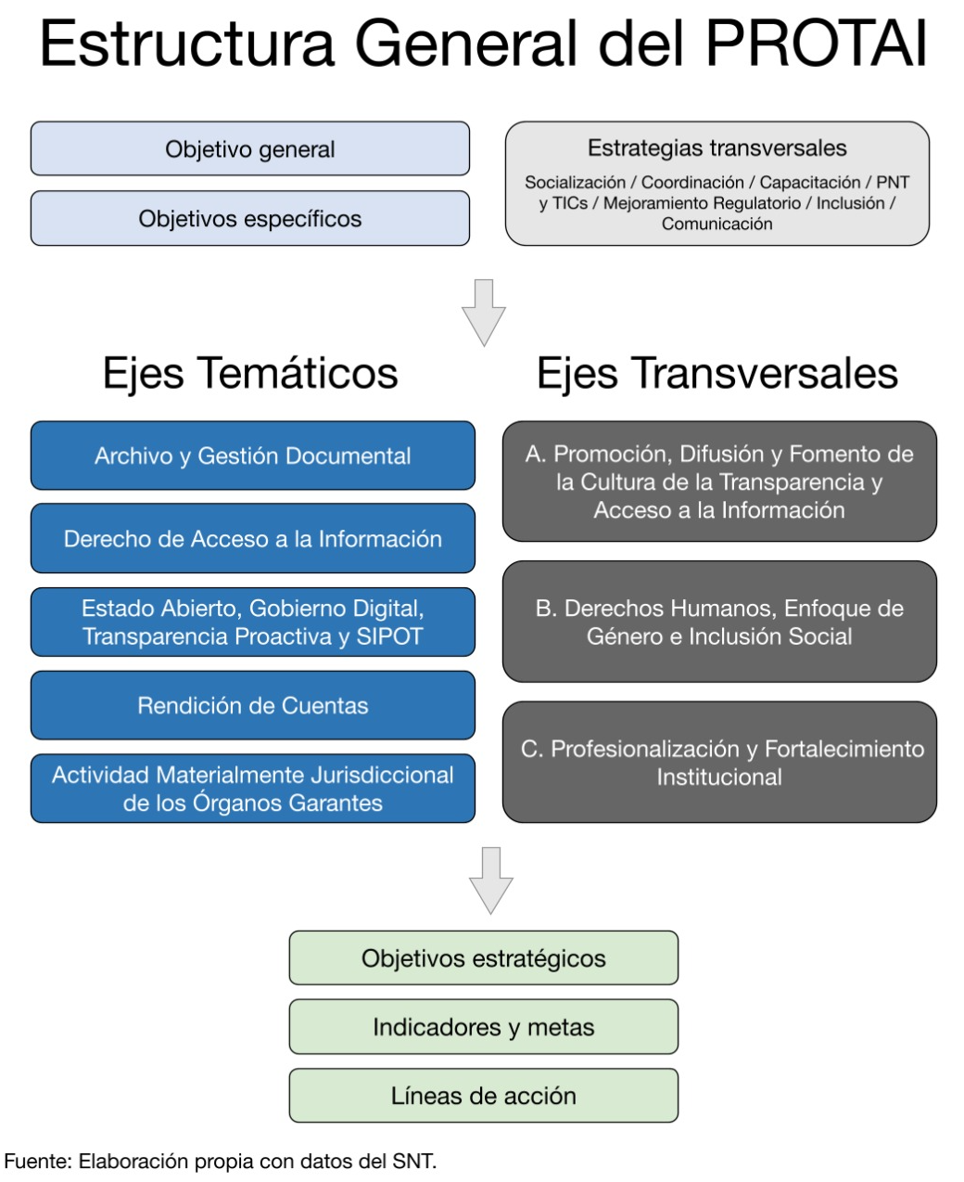

## Eje 1. Archivo y Gestión Documental

**Problemática 1.1:** Disparidad en los procesos y normatividad de archivo y gestión documental entre los organismos garantes del país, que origina deficiencias en el acceso a la información pública, en particular, en muchos no se generan documentos electrónicos o un control de expedientes y documentos electrónicos.

**Estrategias:** Socialización / Coordinación / Capacitación / PNT y TICs / Mejora Regulatoria / Inclusión / Comunicación

***Objetivo Estratégico 1.1: Consolidar la regulación de la gestión documental y la administración de archivos como condición necesaria para el ejercicio y desarrollo del Derecho de Acceso a la Información Pública.***

**Indicador de Resultado:** Índice de control y digitalización de la gestión documental

**Línea Base:** 56.44%, CNTAID 2020

**Líneas de acción:**

1.1.1 Establecer la Comisión de Archivos y Gestión Documental del SNT como espacio de diálogo, coordinación y colaboración entre el SNT y el Sistema Nacional de Archivos (SNArch) en coordinación con el Archivo General de la Nación (AGN) y Comisionado del INAI integrantes del CONARCH; para fomentar el ejercicio de la transparencia, el acceso a la información y la rendición de cuentas a través de una adecuada gestión documental y administración de archivos.

1.1.2 Fortalecer y difundir el proceso de armonización de la normatividad local en materia de gestión documental y administración de archivos en coordinación con el SNArch, por medio de los mecanismos que considere el SNT, con el desarrollo de guías, lineamientos, recomendaciones e instrumentos modelo de acompañamiento; así como acciones de inconstitucionalidad en los casos que sea necesario.

**1.1.3-C Línea Transversal de Profesionalización y Fortalecimiento Institucional.** Articular contenidos normativos y técnicos en materia de archivos en coordinación con la [Comisión de Capacitación, Educación y Cultura](http://snt.org.mx/images/Doctos/instanciasdelsnt/integrantes/CEyC.pdf) para su aprovechamiento en los instrumentos de capacitación del SNT establecidos en la línea de acción 2.1.1-C.

**1.1.4-C Línea Transversal de Profesionalización y Fortalecimiento Institucional.** Acompañar a los sujetos obligados en la implementación de su sistema institucional de archivos por medio de los instrumentos de capacitación del SNT establecidos en la línea de acción 2.1.1-C, priorizando sectores o grupos de instituciones conforme su situación o avances.

**1.1.5-B Línea Transversal DDHH, Enfoque de Género e Inclusión Social.** Propiciar la generación de alianzas y convenios con la sociedad civil, instituciones académicas y autoridades especializadas en sectores especializados y grupos vulnerables, para identificar áreas de oportunidad en archivos y gestión documental, así como su vinculación con el derecho de acceso a la información por medio de investigaciones, diagnósticos, replicación de buenas prácticas y/o certificaciones.

**1.1.6-A Línea transversal de Promoción, Difusión y Fomento de la Cultura.** Generar y difundir, por medio de las comisiones del SNT correspondientes, productos y materiales de comunicación sobre la gestión documental y su impacto en el acceso a la información pública, personalizables por cada integrante del sistema y los sujetos obligados conforme a la línea de acción 2.1.7-A.

1.1.7 Desarrollar el procedimiento para permitir el acceso a la información pública de documento con valor histórico, que no haya sido transferido a un archivo histórico y que contenga datos personales sensibles, para los casos señalados por el artículo 38 de la Ley General de Archivos.

1.1.8 Promover, en el marco de las atribuciones del SNT en coadyuvancia con la instancia especializada en la materia, el desarrollo de sistemas informáticos de control y gestión documental, así como de digitalización documental, tratamiento y conservación de documentación electrónica.

1.1.9 Aplicar, con asesoría técnica de INEGI, un cuestionario o censo a los sujetos obligados para realizar un diagnóstico de la situación de sus archivos físicos y digitales, así como de sus sistemas institucionales de archivo.

1.1.10 Identificar y reconocer de forma nacional a sujetos obligados con prácticas destacadas y efectivas en el desarrollo de sistemas informáticos de control y gestión documental, digitalización documental, así como tratamiento y conservación de documentación electrónica.

1.1.11 Explorar y desarrollar mecanismos de vinculación de la Plataforma Nacional de Transparencia y los sistemas informáticos de control y gestión documental, en coordinación con lo establecido en la línea de acción 3.2.4-B.

## Eje 2. Derecho de Acceso a la Información

**Problemática** 2.1: En México los procesos para solicitar información gubernamental son poco conocidos y utilizados por la sociedad.

**Estrategias:** Socialización / Coordinación / Capacitación / PNT y TICs / Mejora Regulatoria / Inclusión / Comunicación

***Objetivo Estratégico 2.1 Expandir el conocimiento del Derecho de Acceso a la Información Pública como herramienta para el ejercicio de otros derechos fundamentales para una sociedad más justa.***

**Indicador de Resultado:** Porcentaje estimado de población mayor a 18 años que conoce o ha escuchado sobre la existencia del Derecho de Acceso a la Información

**Línea Base:** 62.63%, ENAID 2019

**Líneas de acción:**

**2.1.1-C Línea Transversal de Profesionalización y Fortalecimiento Institucional.** Establecer como mecanismos de capacitación del SNT para los servidores públicos de los sujetos obligados:

1. La Red Nacional por una cultura de la Transparencia y la PDP,
2. El Programa de Capacitación en Transparencia, Acceso a la Información, Protección de Datos de Personales y Temas Relacionados con Alcance Nacional (PCCAN),
3. El Centro Virtual de Formación en Acceso a la Información y Protección de Datos Personales y
4. Otros que considere el SNT, sus comisiones e instancias.

2.1.2 Consolidar la “Red Nacional por una cultura de la Transparencia y PDP” y su Programa de Capacitación en Transparencia, Acceso a la Información, Protección de Datos de Personales y Temas Relacionados con Alcance Nacional (PCCAN) como mecanismos permanentes de capacitación y colaboración entre Organismos Garantes y los servidores públicos de los Sujetos Obligados en las materias que competen al PROTAI a fin de fortalecer la cultura del acceso a la información y la transparencia.

2.1.3 Promover el establecimiento o acciones de fortalecimiento de las Redes Locales por una cultura de la Transparencia y la PDP y sus programas de capacitación.

2.1.4 Fortalecer y ampliar la cobertura de las herramientas de capacitación en línea del Centro Virtual de Formación en Acceso a la Información y Protección de Datos Personales y otras iniciativas similares.

**2.1.5-B Línea Transversal DDHH, Género, Inclusión Social.** Propiciar la generación de alianzas y convenios con la sociedad civil, instituciones académicas y autoridades especializadas para que toda persona tenga a su alcance los medios apropiados a sus posibilidades para ejercer y aprovechar el DAI para el acceso a otros derechos fundamentales (salud, educación, trabajo, servicios, seguridad, justicia, libertad de expresión, igualdad, etc.) con una adecuada perspectiva de inclusión y promoción de los derechos humanos con la replicación nacional de:

1. La Red por la Utilidad Social de los Derechos de Acceso a la Información y Protección de Datos Personales (Red USOC),
2. El Programa de Sensibilización de Derechos (PROCEDE),
3. La Caravana de la Transparencia y Privacidad,
4. Concursos o certámenes que fomenten el uso y valor social de la información, en coordinación con autoridades educativas para dar mayor alcance.
5. El Programa: “Promociona, Vincula y Acciona Tus Derechos y
6. El Plan Nacional de Socialización del Derecho de Acceso a la Información (Plan DAI)

**2.1.6-A Línea transversal de Promoción, Difusión y Fomento de la Cultura.** Actualizar y consolidar políticas y acciones del Plan DAI dirigidas a ampliar y diversificar el número de usuarios del derecho de acceso a la información; así como formar agentes multiplicadores del DAI en sectores especializados: sociedad civil, activistas, periodistas, académicos, divulgadores, entre otros para aumentar sus beneficios sociales derivados

**2.1.7-A Línea transversal de Promoción, Difusión y Fomento de la Cultura.** Generar y difundir, en coordinación con la Comisión de Vinculación, Promoción, Difusión y Comunicación Social del SNT, productos (revista, folletos, historietas, etc.), materiales (infografias, videos, textos, etc.) y herramientas (canales de video, portal SNT, etc.) de comunicación que incorporen los principios de igualdad y no discriminación sobre el acceso a la información pública y la transparencia en sus diferentes aspectos, personalizables por cada integrante del sistema y los sujetos obligados; con mecanismos de monitoreo, seguimiento y evaluación para las acciones de promoción y difusión emprendidas desde el SNT.

**2.1.8-C Línea Transversal de Profesionalización y Fortalecimiento Institucional.** Impulsar el desarrollo y establecimiento de cursos, diplomados, certificaciones o posgrados en materia de acceso a la información y transparencia con Universidades y autoridades educativas de todos los niveles.

2.1.9 Expandir el trabajo del Centro de Atención a la Sociedad (CAS) de forma nacional para beneficio de la ciudadanía en el ejercicio y goce del derecho de acceso a la información pública.

**2.1.10-C Línea Transversal de Profesionalización y Fortalecimiento Institucional.** Implementar un modelo de planeación y seguimiento de resultados institucionales de los organismos garantes para aumentar la eficacia de los recursos y capacidades destinados a las materias que competen al PROTAI, en especial para promover el ejercicio y garantía del DAI.

2.1.11 Generar reportes estadísticos sobre los principales aspectos del ejercicio del Derecho de Acceso a la Información (se propone usar como base el Índice de Respuestas a Solicitudes de Información Pública y el Índice de Desempeño de las Unidades de Transparencia).

**2.1.12-C Línea Transversal de Profesionalización y Fortalecimiento Institucional:** Diseñar mecanismos de selección y reclutamiento de personal a partir de perfiles de puestos actualizados y diseñados curricularmente para cubrir las necesidades en materia del DAI.

2.1.13 Realizar acciones de acompañamiento y asesoría con Unidades y Comités de Transparencia de los sujetos obligados, a partir de su priorización por solicitudes recibidas y sectorización por relevancia social.

2.1.14 Consolidar la presencia del INAI y el SNT en las redes internacionales, así como su incidencia en los foros especializados y eventos institucionales con componente internacional a fin de mantener a la vanguardia la PDP en México.

2.1.15 Desarrollar estrategias de educación cívica e iniciativas que permitan la inclusión de las temáticas de acceso a la información y transparencia gubernamental en los programas y planes de estudio, libros y materiales que se utilicen en las instituciones educativas de los distintos niveles (incluyendo especialistas).

2.1.16 Elaborar y publicar estudios e investigaciones para difundir y ampliar el conocimiento sobre acceso a la información, la transparencia gubernamental, la rendición de cuentas y sus repercusiones sociales.

2.1.17 Realización de eventos de análisis, exposiciones o retos públicos sobre el acceso a la información y transparencia gubernamental en sus diferentes facetas, así como para promover la igualdad y no discriminación en el ejercicio del DAI.

2.1.18 Analizar el cumplimiento de los Lineamientos emitidos por el SNT en atención a la LGTAIP e identificar áreas de oportunidad para su mejora regulatoria conforme a la estrategia de implementación y seguimiento normativo del SNT acordada por el Consejo Nacional en atención a las consideraciones en la materia del Sistema Nacional de Mejora Regulatoria.

2.1.19 Establecer estrategias para el posicionamiento de los Organismos Garantes como piezas clave en el ejercicio y garantía del Derecho de Acceso a la Información por medio de casos de éxito.

### Eje 3. Estado Abierto, Gobierno Digital, Transparencia Proactiva y SIPOT

**3.1. ESTADO ABIERTO**

**Problemática:** Extensión de los principios del Gobierno Abierto a todos los niveles y poderes del Estado como mecanismo de gobernanza para materializar políticas concretas con amplia participación ciudadana en la toma de decisiones, mismos que es necesario evaluar para conocer su impacto y dar seguimiento a sus resultados.

**Estrategias:** Socialización / Coordinación / Capacitación / Mejora Regulatoria / Inclusión / Comunicación

***Objetivo Estratégico 3.1 Robustecer el enfoque de Estado Abierto como vía para la solución de problemas sociales.***

**Indicador de Resultado:** Porcentaje de avance del Índice de Gobierno de la Métrica de Gobierno Abierto

**Línea Base:** 35.71%, Métrica de Gobierno Abierto 2019

**Líneas de acción:**

3.1.1 Promover la inclusión en el marco normativo de la obligación de apertura del Estado en todos sus ámbitos para mantener actualizada la normatividad al avance conceptual.

3.1.2 Desarrollar herramientas de seguimiento, medición y evaluación de los mecanismos de Estado Abierto como metodologías para la solución de problemas sociales.

**3.1.3-C Línea Transversal de Profesionalización y Fortalecimiento Institucional.** Consolidar los procesos de capacitación de servidores públicos y sociedad civil en materia de participación ciudadana para la toma de decisiones y fortalecer los mecanismos de Estado Abierto conforme a los esquemas desarrollados por el SNT en las líneas de acción 2.1.1-C y 2.1.5-B.

**3.1.4-A Línea transversal de Promoción, Difusión y Fomento de la Cultura.** Generar y difundir, por medio de las comisiones del SNT correspondientes, productos y materiales de comunicación sobre el Estado Abierto y su impacto en el acceso a la información pública personalizables por cada integrante del sistema y los sujetos obligados conforme a la línea de acción 2.1.7-A.

**3.1.5-B Línea Transversal DDHH, Enfoque de Género e Inclusión Social.** Ampliar la instalación y funcionamiento de iniciativas y mecanismos de Estado Abierto en los tres ámbitos de gobierno que respondan a los contextos sociales locales, federal y nacional (Parlamento Abierto, Justicia Abierta y Gobierno Abierto) de forma que sean incluyentes y accesibles.

3.1.6 Establecer iniciativas de colaboración con organizaciones de la sociedad civil y autoridades para dotar de utilidad social de la información contenida en las obligaciones de transparencia y su vinculación con la rendición de cuentas y la integridad pública.

3.1.7 Consolidar el diálogo y colaboración estratégica con organizaciones de la sociedad civil y autoridades para aprovechar la plataforma de la Alianza para el Gobierno Abierto en la difusión y desarrollo de prácticas en materia de Gobierno Abierto y Transparencia Proactiva.

**3.2 GOBIERNO DIGITAL**

**Problemática:** Deben mejorar los portales y buscadores para el acceso a información a nivel nacional, pero de forma particular a nivel estatal donde hay muchas disparidades.

**Estrategias:** Coordinación / Capacitación / PNT y TICs / Mejora Regulatoria / Inclusión

***Objetivo Estratégico 3.2 Impulsar el uso de Tecnologías de la Información y Comunicación como instrumento de actualización y accesibilidad para disminuir las brechas en el ejercicio del DAI.***

**Indicador de Resultado:** Índice de Infraestructura en Tecnologías de la Información de los Organismos Garantes

**Línea Base:** 69.70%, CNTAID 2020

**Líneas de acción:**

3.2.1 Diagnóstico de la infraestructura y recursos tecnológicos disponibles que operan los integrantes del SNT y los sujetos obligados de la LGTAIP, para la identificación de necesidades y áreas de oportunidad.

**3.2.2-C Línea Transversal de Profesionalización y Fortalecimiento Institucional:** Actualizar, mejorar y aprovechar la infraestructura tecnológica existente al interior de los integrantes del SNT para la administración del conocimiento y la colaboración digital, a través de sistemas y esquemas tecnológicos de organización, coordinación y comunicación.

3.2.3 Actualizar y promover la realización de trámites y atención a la población a través de medios electrónicos como facilitadores del acceso a la información pública, por medio de mejoras continuas y actualizaciones al SISAI y SIGEMI.

**3.2.4-B Línea Transversal DDHH, Enfoque de Género e Inclusión Social.** Continuar la implementación de la PNT a nivel nacional y realizar las actualizaciones necesarias para mantener la accesibilidad y usabilidad por sus usuarios (en especial aquellos con alguna discapacidad o de lengua indígena), administradores y servidores públicos de los sujetos obligados; así como desarrollar mecanismos de vinculación con los sistemas informáticos de control y gestión documental y la PDN.

**3.2.5-C Línea Transversal de Profesionalización y Fortalecimiento Institucional:** Consolidar el soporte técnico, esquemas de seguridad y mecanismos de emergencia de la PNT.

**3.2.6-C Línea Transversal de Profesionalización y Fortalecimiento Institucional.** Consolidar los procesos de capacitación de servidores públicos para una adecuada administración de la PNT conforme a los esquemas desarrollados por el SNT en la línea de acción 2.1.1-C.

**3.3 TRANSPARENCIA PROACTIVA**

**Problemática:** Se debe mejorar en la transparencia proactiva, promoviendo el uso de datos abiertos que muchos Sujetos Obligados dejan de lado; por lo tanto, no enfocan sus acciones a necesidades específicas de información de la ciudadanía.

**Estrategias:** Socialización / Coordinación / Capacitación / PNT y TICs / Inclusión / Comunicación

***Objetivo Estratégico 3.3 Promover que la información generada y divulgada coadyuve a la toma de decisiones, reduzca las barreras de acceso a la información pública y resuelva problemáticas sociales específicas.***

**Indicador de Resultado:** Índice de implementación, evaluación e impacto de transparencia proactiva

**Línea Base:** 25.76%, CNTAID 2020

**Líneas de acción:**

3.3.1 Mantener el desarrollo de instrumentos de diagnóstico, monitoreo y seguimiento de la implementación de las Políticas Nacionales de Gobierno Abierto y Transparencia Proactiva.

3.3.2 Consolidar los procesos para la implementación, verificación, evaluación y reconocimiento de actividades de Transparencia Proactiva de forma nacional.

3.3.3 Consolidar el desarrollo y actualización de los repositorios nacionales de información y difusión de prácticas de Transparencia Proactiva, para su documentación y socialización. Así como la inclusión de prácticas desarrolladas respecto a información de interés de otros Sistemas Nacionales.

3.3.4 Generar estrategias para la instrumentación de una política de datos abiertos en las actividades institucionales de los sujetos obligados para optimizar la transparencia y el acceso a la información pública.

3.3.5 Llevar a cabo intervenciones de Transparencia Proactiva en colaboración con sujetos obligados especializados para su asesoramiento y acompañamiento en la implementación de acciones y estrategias.

**3.3.6-B Línea Transversal DDHH, Enfoque de Género e Inclusión Social.** Establecer perfiles de personas usuarias y para construir fuentes con información de calidad, inclusión, accesibilidad, así como conocimiento público en temas de interés de la sociedad para reducir las brechas en el acceso a la información pública con un enfoque de derechos humanos, igualdad y género.

**3.3.7-C Línea Transversal de Profesionalización y Fortalecimiento Institucional.** Consolidar los procesos de capacitación de servidores públicos y sociedad civil en las acciones de Transparencia Proactiva conforme a los esquemas desarrollados por el SNT (líneas de acción 2.1.1-C y 2.1.5-B).

**3.3.8-A Línea transversal de Promoción, Difusión y Fomento de la Cultura.** Generar y difundir, por medio de las comisiones del SNT correspondientes, productos y materiales de comunicación sobre Transparencia Proactiva y su impacto en el acceso a la información pública personalizables por cada integrante del sistema y los sujetos obligados conforme a la línea de acción 2.1.7-A.

3.3.9 Establecer categorías para dotar de utilidad social de la información contenida en las obligaciones de transparencia y construir fuentes con información de calidad, inclusión, accesibilidad, así como conocimiento público en temas de interés de la sociedad para reducir las brechas en el acceso a la información pública con la rendición de cuentas y la integridad pública.

**3.4 SIPOT (Sistema de Portales de Obligaciones de Transparencia de la Plataforma Nacional de Transparencia)**

**Problemática:** Los métodos de contacto con los Sujetos Obligados son múltiples y, en general, atienden a la ciudadanía, pero esto requiere de mucha insistencia, pues algunos de los métodos no operan, el SIPOT es complejo con información muy técnica y otros requieren varios intentos de las personas solicitantes de información.

**Estrategias:** Socialización / Coordinación / Capacitación / PNT y TICs / Inclusión / Comunicación

***Objetivo Estratégico 3.4. Fortalecer al SIPOT de la Plataforma Nacional de Transparencia como herramienta de transparencia para las instituciones públicas***

**Indicador de Resultado:** Porcentaje de verificaciones a la publicación de obligaciones de transparencia realizadas por los Organismos Garantes respecto del total de sujetos obligados

**Línea Base:** 57.34%, CNTAID 2020

**Líneas de acción:**

3.4.1-A **Línea transversal de Promoción, Difusión y Fomento de la Cultura.** Generar y difundir, por medio de las comisiones del SNT correspondientes, productos y materiales de comunicación sobre el uso del SIPOT, sus buscadores y su relevancia en el acceso a la información pública personalizables por cada integrante del sistema y los sujetos obligados conforme a la línea de acción 2.1.7-A.

3.4.2-B **Línea Transversal DDHH, Enfoque de Género e Inclusión Social.** Realizar las actualizaciones necesarias al SIPOT y sus buscadores, tutoriales y herramientas para mantener la accesibilidad y usabilidad por sus usuarios (en especial aquellos con alguna discapacidad o de lengua indígena), administradores y servidores públicos de los sujetos obligados; así como desarrollar mecanismos de vinculación con los sistemas informáticos de control y gestión documental y la PDN.

3.4.3-C **Línea Transversal de Profesionalización y Fortalecimiento Institucional.** Establecer protocolos y contenidos de capacitación para que los Organismos Garantes brinden acompañamiento y soporte técnico a los Sujetos Obligados en el cumplimiento de sus obligaciones de transparencia y certifiquen a sus verificadores en el uso de herramientas y criterios de cada dimensión de evaluación de las obligaciones de transparencia en sujetos obligados (Portales, Respuestas a Solicitudes de Información, Unidades de Transparencia y Capacitación). Además de considerar dichas temáticas en los instrumentos de capacitación establecidos por el SNT en la línea de acción 2.1.1-C.

3.4.4 Desarrollar un padrón nacional de Sujetos Obligados en materia de acceso a la información y transparencia con la asesoría técnica del INEGI.

3.4.5 Estandarizar a nivel nacional los procesos de cumplimiento, verificación y denuncia por incumplimiento a las obligaciones de transparencia ante los organismos garantes; así como su vinculación a sus obligaciones archivísticas y de gestión documental.

3.4.6 Generar metodologías para el desarrollo de tablas de aplicabilidad de obligaciones, memorias técnicas de verificación, ajustes de formatos de obligaciones y criterios de resolución de denuncias de incumplimiento.

3.4.7 Generar y publicar estadísticas del cumplimiento de las obligaciones de transparencia, consultas, uso de información del SIPOT en trámites, servicios y programas sociales y temáticas prioritarias para la sociedad.

## Eje 4. Rendición de Cuentas (y anticorrupción)

Problemática: Falta de acciones orientadas y coordinadas para promover la cultura de la legalidad y rendición de cuentas desde el SNT en sus participaciones en el SNA y SLA´s.

**Estrategias:** Coordinación / Capacitación / PNT y TICs / Inclusión / Comunicación

***Objetivo Estratégico 4.1 Fortalecer la Transparencia y el Acceso a la Información Pública como medios para la fiscalización, rendición de cuentas y denuncia de actos de corrupción en la sociedad en coordinación con el Sistema Nacional Anticorrupción y el Sistema Nacional de Fiscalización.***

**Indicador de Resultado:** índice de fortalecimiento anticorrupción institucional en OG

**Línea Base:** 38.64%, CNTAID 2020

**Líneas de acción:**

4.1.1 Establecer a la Comisión de Rendición de Cuentas del SNT como espacio de diálogo, vinculación y colaboración entre el SNT, el SNA y el SNF, en coordinación con las participaciones del INAI, como integrante del CC-SNA, y de la ASF, como integrante de los tres sistemas; para que el ejercicio de la transparencia y el acceso a la información fomenten la rendición de cuentas, la fiscalización y el combate a la corrupción.

**4.1.2-A Línea transversal de Promoción, Difusión y Fomento de la Cultura.** Establecer una estrategia de difusión nacional del vínculo entre el ejercicio del Derecho de Acceso a la Información con la fiscalización, rendición de cuentas y la identificación y denuncia de actos de corrupción.

**4.1.3-C Línea Transversal de Profesionalización y Fortalecimiento Institucional.** Consolidar el uso de la herramienta de autoevaluación de la integridad INTOSAINT en los integrantes del SNT e implementar las acciones derivadas del análisis de riesgo.

**4.1.4-C Línea Transversal de Profesionalización y Fortalecimiento Institucional.** Desarrollar e implementar en el marco del SNT un modelo de Rendición de Cuentas con usuarios y actores sociales relevantes para los Organismos Garantes que pueda ser incluido en los planes y programas institucionales de sus integrantes.

**4.1.5-C Línea Transversal de Profesionalización y Fortalecimiento Institucional.** Implementar el modelo de planeación y seguimiento de resultados institucionales de los organismos garantes señalado en la línea de acción 2.1.10-C para mejorar la rendición de cuentas del desempeño institucional y la eficacia de los recursos y capacidades de los organismos garantes.

**4.1.6-C Línea Transversal de Profesionalización y Fortalecimiento Institucional.** Desarrollar contenidos, criterios y recomendaciones en materia de rendición de cuentas y combate a la corrupción en su vinculación con la transparencia y el acceso a la información; así como articular sus contenidos con los instrumentos de capacitación del SNT conforme a la línea de acción 2.1.1-C.

4.1.7 Identificar políticas públicas en acceso a la información, transparencia y rendición de cuentas en el contexto internacional y su posible implementación en México.

4.1.8 Explorar y desarrollar mecanismos, procedimientos y estrategias de vinculación de la Plataforma Nacional de Transparencia y los sistemas informáticos anticorrupción de la PDN y sus referentes locales, en coordinación con lo establecido en la línea de acción 3.2.4-B.

4.1.9 Acompañar, por medio de los mecanismos que mejor convengan a los objetivos del SNT, la aplicación por parte de los Organismos Garantes Locales y Sujetos Obligados de lineamientos, guías, políticas, manuales y metodologías establecidas por el SNA y el SNF para mejorar la rendición de cuentas y la lucha anticorrupción.

## Eje 5. Actividad Materialmente Jurisdiccional de los Organismos Garantes

**Problemática:** Ausencia de sistematización de criterios mínimos de la interpretación del derecho, a la gestión de solicitudes y recursos de acceso a la información, y en el cumplimiento de obligaciones de transparencia (en el diagnóstico se localiza en el eje 3). ante el incremento de la interposición de solicitudes y medios de impugnación.

**Estrategias:** Socialización / Coordinación / Capacitación / Inclusión / Comunicación

***Objetivo Estratégico 5.1 Optimizar los procesos para la tutela del Derecho de Acceso a la Información desde una perspectiva de mejora continua en los Organismos Garantes y los Sujetos Obligados.***

**Indicador de Resultado:** Porcentaje de Recursos de Revisión en Materia de Acceso a la Información Desechados por los Organismos Garantes.

**Línea Base:** 18.51, CNTAID 2020

**Líneas de acción:**

**5.1.1-B Línea Transversal DDHH, Enfoque de Género e Inclusión Social.** Promover la eficacia en la resolución de medios de impugnación respetando los derechos procesales, principio *pro-persona*, la suplencia de la queja y la aplicación del control de convencionalidad con el desarrollo de metodologías y protocolos para su atención.

**5.1.2-B Línea Transversal DDHH, Enfoque de Género e Inclusión Social.** Impulsar un lenguaje ciudadano y mecanismos de inclusión en las resoluciones a las personas promoventes.

**5.1.3-B Línea Transversal DDHH, Enfoque de Género e Inclusión Social.** Promover el diseño de protocolos de atención con enfoque de Derechos Humanos, Perspectiva de Género e Inclusión Social.

5.1.4 Homologar y socializar entre los Organismos Garantes, los criterios para la interpretación y tratamiento de las solicitudes de acceso a la información; así como, de los medios de impugnación que de ellos deriven para mejorar el ejercicio y garantía del DAI.

**5.1.5-C Línea Transversal de Profesionalización y Fortalecimiento Institucional.** Fortalecer el uso de metodologías para simplificar y coordinar el proceso interno de gestión de solicitudes de acceso a la información entre las unidades administrativas, el Comité de Transparencia y la Unidad de Transparencia de los sujetos obligados.

**5.1.6-C Línea Transversal de Profesionalización y Fortalecimiento Institucional.** Incluir, en las actividades desarrolladas de la línea 2.1.8-C, temáticas de la actividad materialmente jurisdiccional a fin de promover la profesionalización de funcionarios de organismos garantes y responsables.

**5.1.7-C Línea Transversal de Profesionalización y Fortalecimiento Institucional.** Difundir contenidos respecto de la actividad materialmente jurisdiccional de los organismos garantes en los instrumentos de capacitación del SNT (como el PCCAN y el CVFAIP) establecidos en la línea de acción 2.1.1-C.

**5.1.8-C Línea Transversal de Profesionalización y Fortalecimiento Institucional:** Considerar en el modelo de planeación y seguimiento de resultados institucionales de los organismos garantes, planteado en la línea de acción 2.1.10-C, indicadores y herramientas para valorar su desempeño en su actividad materialmente jurisdiccional.

**5.1.9-A Línea transversal de Promoción, Difusión y Fomento de la Cultura:** Identificar y divulgar los recursos de revisión socialmente relevantes y su cumplimiento como prueba de la efectividad del DAI.

**5.1.10-A Línea transversal de Promoción, Difusión y Fomento de la Cultura.** Generar y difundir, por medio de las comisiones del SNT correspondientes, productos y materiales de comunicación, que incorporen los principios de igualdad y no discriminación, sobre las resoluciones de los recursos de revisión socialmente relevantes y su cumplimiento, personalizables por cada integrante del sistema y los sujetos obligados conforme a la línea de acción 2.1.7-A.

5.1.11 Elaborar un compendio estadístico socialmente útil en materia de recursos de revisión.

5.1.12 Diseñar mecanismos y metodologías para promover el cumplimiento, la efectiva aplicación y el seguimiento de las medidas de apremio y sanciones que en su caso correspondan.

5.1.13 Desarrollar e implementar metodologías y criterios, en coordinación con las Comisiones del SNT correspondientes, para el análisis e interposición de acciones de inconstitucionalidad y controversias constitucionales por parte de los Organismos Garantes.

5.1.14 Desarrollar análisis y práctica de litigio estratégico orientado a la generación de precedentes, tesis y jurisprudencia que definan la procedencia de medios de impugnación.

## 

## 

## Eje Transversal A. Promoción, Difusión y Fomento de la Cultura de Transparencia y Acceso a la Información

**Problemática:** Los medios para la promoción, difusión y fomento de esta cultura deben tener seguimiento y evaluación para mejorar sus resultados entre la población, en el ámbito federal y estatal.

**Estrategias:** Socialización / Coordinación / Capacitación / PNT y TICs / Mejora Regulatoria / Inclusión / Comunicación

***Objetivo Estratégico A.1 Articular desde el SNT de manera conjunta la promoción y difusión de la transparencia y el acceso a la información.***

**Indicador de Resultado:** Porcentaje de tipos de acciones reportadas por los organismos garantes como realizadas en materia de promoción y difusión

**Línea Base:** 55.48%, CNTAID 2020

**Líneas de acción: Se desarrollan al interior de cada uno de los ejes temáticos con el indicador “Línea transversal de Promoción, Difusión y Fomento de la Cultura”.**

|  |  |
| --- | --- |
| 1.1.6-A | Generar y difundir, por medio de las comisiones del SNT correspondientes, productos y materiales de comunicación sobre la gestión documental y su impacto en el acceso a la información pública personalizables por cada integrante del sistema y los sujetos obligados conforme a la línea de acción 2.1.7-A. |
| 2.1.6-A | Actualizar y consolidar políticas y acciones del Plan DAI dirigidas a ampliar y diversificar el número de usuarios del derecho de acceso a la información; así como formar agentes multiplicadores del DAI en sectores especializados: sociedad civil, activistas, periodistas, académicos, divulgadores, entre otros para aumentar sus beneficios sociales derivados |
| 2.1.7-A | Generar y difundir, en coordinación con la Comisión de Vinculación, Promoción, Difusión y Comunicación Social del SNT, productos (revista, folletos, historietas, etc.), materiales (infografias, videos, textos, etc.) y herramientas (canales de video, portal SNT, etc.) de comunicación que incorporen los principios de igualdad y no discriminación sobre el acceso a la información pública y la transparencia en sus diferentes aspectos, personalizables por cada integrante del sistema y los sujetos obligados, con mecanismos de monitoreo, seguimiento y evaluación para las acciones de promoción y difusión emprendidas desde el SNT. |
| 3.1.4-A | Generar y difundir, por medio de las comisiones del SNT correspondientes, productos y materiales de comunicación sobre el Estado Abierto y su impacto en el acceso a la información pública personalizables por cada integrante del sistema y los sujetos obligados conforme a la línea de acción 2.1.7-A. |
| 3.3.8-A | Generar y difundir, por medio de las comisiones del SNT correspondientes, productos y materiales de comunicación sobre Transparencia Proactiva y su impacto en el acceso a la información pública personalizables por cada integrante del sistema y los sujetos obligados conforme a la línea de acción 2.1.7-A. |
| 3.4.1-A | Generar y difundir, por medio de las comisiones del SNT correspondientes, productos y materiales de comunicación sobre el uso del SIPOT, sus buscadores y su relevancia en el acceso a la información pública personalizables por cada integrante del sistema y los sujetos obligados conforme a la línea de acción 2.1.7-A. |
| 4.1.2-A | Establecer una estrategia de difusión nacional del vínculo entre el ejercicio del Derecho de Acceso a la Información con la fiscalización, rendición de cuentas y la identificación y denuncia de actos de corrupción |
| 5.1.9-A | Identificar y divulgar los recursos de revisión socialmente relevantes y su cumplimiento como prueba de la efectividad del DAI, así como elaborar un compendio estadístico socialmente útil en materia de recursos de revisión. |
| 5.1.10-A | Generar y difundir, por medio de las comisiones del SNT correspondientes, productos y materiales de comunicación, que incorporen los principios de igualdad y no discriminación, sobre las resoluciones de los recursos de revisión socialmente relevantes y su cumplimiento, personalizables por cada integrante del sistema y los sujetos obligados conforme a la línea de acción 2.1.7-A. |

## Eje Transversal B. Derechos Humanos, Enfoque de Género e Inclusión Social

Problemática: Deficiencia de acciones relacionadas al derecho de acceso a la información dirigidos a población en situación de vulnerabilidad y con enfoque de género.

**Estrategias:** Socialización / Coordinación / Capacitación / PNT y TICs / Mejora Regulatoria / Inclusión / Comunicación

***Objetivo Estratégico B.1 Consolidar el enfoque de derechos humanos, género, no discriminación e inclusión social para garantizar atención integral a grupos con mayor vulnerabilidad en el ejercicio del Derecho de Acceso a la Información.***

**Indicador de Resultado:** Porcentaje promedio de categorías de sujetos obligados con implementación de medidas de accesibilidad y/o ajustes razonables reportados por sus organismos garantes

**Línea Base:** 28.34%, CNTAID 2020

**Líneas de acción: Se desarrollan al interior de cada uno de los ejes temáticos con el indicador “Línea Transversal DDHH, Enfoque de Género e Inclusión Social”**

|  |  |
| --- | --- |
| 1.1.5-B | Propiciar la generación de alianzas y convenios con la sociedad civil, instituciones académicas y autoridades especializadas en sectores especializados y grupos vulnerables, para identificar áreas de oportunidad en archivos y gestión documental, así como su vinculación con el derecho de acceso a la información por medio de investigaciones, diagnósticos, replicación de buenas prácticas y certificaciones. |
| 2.1.5-B | Propiciar la generación de alianzas y convenios con la sociedad civil, instituciones académicas y autoridades especializadas para que toda persona tenga a su alcance los medios apropiados a sus posibilidades para ejercer y aprovechar el DAI para el acceso a otros derechos fundamentales (salud, educación, trabajo, servicios, seguridad, justicia, libertad de expresión, igualdad, etc.) con una adecuada perspectiva de inclusión y promoción de los derechos humanos con la replicación nacional de:   1. La Red por la Utilidad Social de los Derechos de Acceso a la Información y Protección de Datos Personales (Red USOC), 2. El Programa de Sensibilización de Derechos (PROCEDE), 3. La Caravana de la Transparencia y Privacidad, 4. Concursos o certámenes que fomenten el uso y valor social de la información, en coordinación con autoridades educativas para dar mayor alcance. 5. El Programa: “Promociona, Vincula y Acciona Tus Derechos y 6. El Plan Nacional de Socialización del Derecho de Acceso a la Información (Plan DAI) |
| 3.1.5-B | Ampliar la instalación y funcionamiento de iniciativas y mecanismos de Estado Abierto en los tres ámbitos de gobierno que respondan a los contextos sociales locales, federal y nacional (Parlamento Abierto, Justicia Abierta y Gobierno Abierto) de forma que sean incluyentes y accesibles. |
| 3.2.4-B | Continuar la implementación de la PNT a nivel nacional y realizar las actualizaciones necesarias para mantener la accesibilidad y usabilidad por sus usuarios (en especial aquellos con alguna discapacidad o de lengua indígena), administradores y servidores públicos de los sujetos obligados; así como desarrollar mecanismos de vinculación con los sistemas informáticos de control y gestión documental y la PDN. |
| 3.3.6-B | Establecer perfiles de personas usuarias y para construir fuentes con información de calidad, inclusión, accesibilidad, así como conocimiento público en temas de interés de la sociedad para reducir las brechas en el acceso a la información pública con un enfoque de derechos humanos, igualdad y género. |
| 3.4.2-B | Realizar las actualizaciones necesarias al SIPOT y sus buscadores, tutoriales y herramientas para mantener la accesibilidad y usabilidad por sus usuarios (en especial aquellos con alguna discapacidad o de lengua indígena), administradores y servidores públicos de los sujetos obligados; así como desarrollar mecanismos de vinculación con los sistemas informáticos de control y gestión documental y la PDN. |
| 5.1.1-B | Promover la eficacia en la resolución de medios de impugnación respetando los derechos procesales, principio *pro-persona*, la suplencia de la queja y la aplicación del control de convencionalidad con el desarrollo de metodologías y protocolos para su atención. |
| 5.1.2-B | Impulsar un lenguaje ciudadano y mecanismos de inclusión en las resoluciones a las personas promoventes. |
| 5.1.3-B | Promover el diseño de protocolos de atención con enfoque de Derechos Humanos, Perspectiva de Género e Inclusión Social. |

## Eje Transversal C. Profesionalización y Fortalecimiento Institucional

**Problemática:** Se ha hecho énfasis en la capacitación como mecanismo de profesionalización, siendo necesario complementar con el desarrollo de capacidades y procesos de evaluación del desempeño institucional al tiempo que se hace frente a restricciones de recursos humanos y presupuestales.

**Estrategias:** Socialización / Coordinación / Capacitación / PNT y TICs / Mejora Regulatoria / Inclusión / Comunicación

***Objetivo Estratégico C.1*** Fortalecer institucionalmente a los Organismos Garantes para mejorar sus capacidades en el desarrollo de una cultura de la transparencia y el acceso a la información, mediante la profesionalización.

**Indicador de Resultado:** Índice de fortalezas institucionales en los organismos garantes

**Línea Base:** 47.95%, CNTAID 2020

**Líneas de acción: Se desarrollan al interior de cada uno de los ejes temáticos con el indicador “Línea Transversal de Profesionalización y Fortalecimiento Institucional”**

|  |  |
| --- | --- |
| 1.1.3-C | Articular contenidos normativos y técnicos en materia de archivos en coordinación con la Comisión de Capacitación, Educación y Cultura para su aprovechamiento en los instrumentos de capacitación del SNT establecidos en la línea de acción 2.1.1-C. |
| 1.1.4-C | Acompañar a los sujetos obligados en la implementación de su sistema institucional de archivos por medio de los instrumentos de capacitación del SNT establecidos en la línea de acción 2.1.1-C, priorizando sectores o grupos de instituciones conforme su situación o avances. |
| 2.1.1-C | Establecer como mecanismos de capacitación del SNT para los servidores públicos de los sujetos obligados:  a. La Red Nacional por una cultura de la Transparencia y la PDP, b. El Programa de Capacitación en Transparencia, Acceso a la Información, Protección de Datos de Personales y Temas Relacionados con Alcance Nacional (PCCAN), c. El Centro Virtual de Formación en Acceso a la Información y Protección de Datos Personales y d. Otros que considere el SNT, sus comisiones e instancias. |
| 2.1.8-C | Impulsar el desarrollo y establecimiento de cursos, diplomados, certificaciones o posgrados en materia de acceso a la información y transparencia con Universidades y autoridades educativas de todos los niveles. |
| 2.1.10-C | Implementar un modelo de planeación y seguimiento de resultados institucionales de los organismos garantes para aumentar la eficacia de los recursos y capacidades destinados a las materias que competen al PROTAI, en especial para promover el ejercicio y garantía del DAI. |
| 2.1.12-C | Diseñar mecanismos de selección y reclutamiento de personal a partir de perfiles de puestos actualizados y diseñados curricularmente para suplir las necesidades en materia del DAI |
| 3.1.3-C | Consolidar los procesos de capacitación de servidores públicos y sociedad civil en materia de participación ciudadana para la toma de decisiones y fortalecer los mecanismos de Estado Abierto conforme a los esquemas desarrollados por el SNT en las líneas de acción 2.1.1-C y 2.1.5-B. |
| 3.2.2-C | Actualizar, mejorar y aprovechar la infraestructura tecnológica existente al interior de los integrantes del SNT para la administración del conocimiento y la colaboración digital, a través de sistemas y esquemas tecnológicos de organización, coordinación y comunicación. |
| 3.2.5-C | Consolidar el soporte técnico, esquemas de seguridad y mecanismos de emergencia de la PNT. |
| 3.2.6-C | Consolidar los procesos de capacitación de servidores públicos para una adecuada administración de la PNT conforme a los esquemas desarrollados por el SNT en la línea de acción 2.1.1-C. |
| 3.3.7-C | Consolidar los procesos de capacitación de servidores públicos y sociedad civil en las acciones de Transparencia Proactiva conforme a los esquemas desarrollados por el SNT (líneas de acción 2.1.1-C y 2.1.5-B). |
| 3.4.3-C | Establecer protocolos y contenidos de capacitación para que los Organismos Garantes brinden acompañamiento y soporte técnico a los Sujetos Obligados en el cumplimiento de sus obligaciones de transparencia y certifiquen a sus verificadores en el uso de herramientas y criterios de cada dimensión de evaluación de las obligaciones de transparencia en sujetos obligados (Portales, Respuestas a Solicitudes de Información, Unidades de Transparencia y Capacitación). Además de considerar dichas temáticas en los instrumentos de capacitación establecidos por el SNT en la línea de acción 2.1.1-C. |
| 4.1.4-C | Consolidar el uso de la herramienta de autoevaluación de la integridad INTOSAINT en los integrantes del SNT e implementar las acciones derivadas del análisis de riesgo. |
| 4.1.5-C | Desarrollar e implementar en el marco del SNT un modelo de Rendición de Cuentas con usuarios y actores sociales relevantes para los Organismos Garantes que pueda ser incluido en los planes y programas institucionales de sus integrantes. |
| 4.1.6-C | Implementar el modelo de planeación y seguimiento de resultados institucionales de los organismos garantes señalado en la línea de acción 2.1.10-C para mejorar la rendición de cuentas del desempeño institucional y la eficacia de los recursos y capacidades de los organismos garantes. |
| 4.1.7-C | Desarrollar contenidos, criterios y recomendaciones en materia de rendición de cuentas y combate a la corrupción en su vinculación con la transparencia y el acceso a la información; así como articular sus contenidos con los instrumentos de capacitación del SNT conforme a la línea de acción 2.1.1-C. |
| 5.1.5-C | Fortalecer el uso de metodologías para simplificar y coordinar el proceso interno de gestión de solicitudes de acceso a la información entre las unidades administrativas, el Comité de Transparencia y la Unidad de Transparencia de los sujetos obligados. |
| 5.1.6-C | Incluir, en las actividades desarrolladas de la línea 2.1.8-C, temáticas de la actividad materialmente jurisdiccional a fin de promover la profesionalización de funcionarios de organismos garantes y responsables. |
| 5.1.7-C | Difundir contenidos respecto de la actividad materialmente jurisdiccional de los organismos garantes en los instrumentos de capacitación del SNT (como el PCCAN y el CVFAIP) establecidos en la línea de acción 2.1.1-C. |
| 5.1.8-C | Considerar en el modelo de planeación y seguimiento de resultados institucionales de los organismos garantes, planteado en la línea de acción 2.1.10-C, indicadores y herramientas para valorar su desempeño en su actividad materialmente jurisdiccional. |

## Implementación y Seguimiento del PROTAI

Las actividades por implementar en el marco del programa por cada integrante del SNT son acompañadas en su seguimiento y evaluación por la Secretaría Ejecutiva del Sistema Nacional de Transparencia, Acceso a la Información y Protección de Datos Personales, a fin de informar al propio Sistema de sus avances y oportunidades. Conforme a los Lineamientos del Programa, estos procesos se realizan de la siguiente forma:

### 1. Ejecución

La ejecución del PROTAI corresponde a todas las Instituciones Integrantes del SNT, es decir, a los Organismos Garantes de las Entidades Federativas, el INAI y las instituciones federales del Sistema: ASF, INEGI e AGN; cada cual, en el marco de sus atribuciones y según lo determine el mismo Programa. Para lo anterior, de acuerdo con el numeral Trigésimo Octavo de los Lineamientos del Programa, cada Institución Integrante del SNT deberá nombrar a un Enlace, el cual mantendrá un contacto permanente con la Secretaría Ejecutiva del SNT, que permitirá dar estabilidad a los procesos del Programa, así como facilitar el intercambio de información. Dicho Enlace, debe contar con nombramiento oficial por parte del Pleno o del Titular de la Institución, según corresponda.

Asimismo, con base al numeral Trigésimo Segundo de los Lineamientos, cada Institución Integrante se apoyará de una Ruta de Implementación Anual. Estas rutas, son los instrumentos técnicos que describen las actividades a realizar en el marco de los objetivos estratégicos y líneas de acción del Programa Nacional, que en su caso determinará cada Integrante de forma autónoma, a partir de sus Programas Anuales o procesos de planeación institucional. En el diseño e integración de las Rutas de Implementación la Secretaría Ejecutiva del SNT proporcionará la capacitación y asesoría necesaria para que reflejen de la mejor manera posible las actividades de cada integrante.

Para el seguimiento de las acciones se crean las pizarras de avances, que reflejan únicamente el avance en las actividades a las que cada integrante se haya comprometido en su ruta de implementación del Programa Nacional. Asimismo, la pizarra de avances permite ver el balance general de los esfuerzos que cada estrategia y línea de acción recibe en la generalidad del Programa Nacional, lo cual posibilita la reorientación de esfuerzos, ajustes al programa y la autorregulación de los integrantes para la atención integral del mismo.

El mantenimiento de la pizarra de avances y su actualización es responsabilidad del Secretario Ejecutivo del SNT y ésta debe ser accesible a la sociedad en su conjunto para su consulta mediante el portal oficial del Sistema Nacional y en la Plataforma Nacional. Como parte del ejercicio de rendición de cuentas del propio PROTAI, los informes que arroje la pizarra de avances deben divulgarse periódicamente por medios alternativos.

### 2. Seguimiento

Para el seguimiento de las actividades, y con la finalidad de contar con información comparable entre todos los integrantes del SNT, la Secretaría Ejecutiva ha desarrollado diversos mecanismos y guías que le permiten recolectar y sistematizar de manera oportuna y veraz el avance semestral en el desarrollo de las actividades. Conforme al numeral Trigésimo Sexto de los Lineamientos de PROTAI se prevé la existencia de la Pizarra de Avances. Esta herramienta tecnológica es, además de la herramienta de seguimiento, el instrumento para la rendición de cuentas y publicidad de información del avance del Programa. Se alimenta con la información provista por los integrantes del SNT y sirve de evidencia de la realización de las líneas de acción establecidas en sus correspondientes rutas de implementación. De esta manera, la Pizarra de Avances permite visualizar el balance general de los esfuerzos en cada uno de los niveles del Programa, posibilitando, si fuera necesario, la reorientación de dichos esfuerzos, ajustes al Programa y la autorregulación de los Integrantes para la atención integral del mismo. Adicionalmente, la información reflejada servirá de insumo para la evaluación de los resultados del PROTAI.

Asimismo, para direccionar y coordinar los esfuerzos de los implementadores, y de acuerdo con el numeral Trigésimo Octavo Bis de los Lineamientos, el PROTAI posee un Sistema de Monitoreo y Seguimiento (SM&S) que consta de los siguientes elementos:

I. Mecanismo de Operación: Integrado por matrices de información sobre las acciones de cada integrante, basadas en las Rutas de Implementación establecidas, reportes con los que se alimentan las Pizarras de Avance.

II. Mecanismo de Información Estadística: Integrado por diversos indicadores de resultados del PROTAI y los reportes integrados respecto al seguimiento.

III. Mecanismo de Seguimiento y Gobernanza: Integrado por actores clave (Comisión de Indicadores, Evaluación e Investigación, Comité Técnico de Seguimiento y la Secretaría Ejecutiva) para el impulso de la deliberación de los avances del PROTAI, sus recomendaciones y compromisos.

En este último es de destacar que para el adecuado acompañamiento del SM&S, el PROTAI contempla la creación de un Comité Técnico de Seguimiento que incorpora la participación de la Coordinación de los Organismos Garantes de las Entidades Federativas, la Secretaría Ejecutiva, el Consejo Consultivo del INAI y tres expertos de la academia y/o sociedad civil como miembros honoríficos. Dicho Comité tiene la facultad de emitir recomendaciones, responder consultas, emitir orientación y coordinar actividades encaminadas a dotar de rigor técnico y fortalecer la implementación del Programa; y se reúne al menos dos veces al año para el desahogo de sus funciones.

### 3. Actualización y Evaluación

En su numeral Trigésimo Octavo Ter y Trigésimo Noveno, los Lineamientos del Programa establecen que este deberá actualizarse -en términos de la ejecución de la política pública- y evaluarse al término de cada ejercicio anual, por lo que, a partir del su primer ejercicio se podrán identificar un conjunto de acciones prioritarias a impulsar en los ciclos subsecuentes y en programas posteriores.

Estas actualizaciones y evaluaciones dotan de flexibilidad al programa para incluir conocimiento útil e información valiosa sobre las acciones emprendidas y de los resultados obtenidos, así como advertir oportunidades de mejora. Asimismo, con la finalidad de abonar una mayor imparcialidad y objetividad en las evaluaciones, se debe privilegiar que el desarrollo de estas se realice por parte de terceros, ya sean entidades gubernamentales específicas, organizaciones internacionales o de la sociedad en su conjunto o de particulares con amplia experiencia en el tema, pero sobre todo orientadas a identificar el impacto de las acciones realizadas y el cumplimiento de sus metas y objetivos. Es la Comisión de Indicadores, Evaluación e Investigación quien establece el calendario de evaluaciones a realizar en el marco del Programa Nacional y corresponde al Secretario Ejecutivo dar seguimiento a la evaluación en coordinación con dicha Comisión.

## Perspectivas del PROTAI

El PROTAI en su segunda edición ofrece nuevas perspectivas que incorporan el conocimiento y experiencia de los retos y hallazgos de los primeros años de implementación de la política pública. En la perspectiva global, el PROTAI aspira a convertirse en un instrumento útil para la coordinación interinstitucional, la garantía progresiva del derecho, la cultura burocrática de la transparencia y el máximo uso del derecho en beneficio de la vida de las personas.

|  |  |  |  |
| --- | --- | --- | --- |
| Dónde estamos  2021-2022 | Dónde estaremos  2022-2024 | Hacia el Tercer PROTAI | Qué aspiramos |
| 1. El SNT cuenta con la visión y enfoque estratégico para evaluar la eficacia normativa y de políticas públicas, así como el cumplimiento de los mandatos de las leyes y normatividad en la materia. | 1.Se han mejorado las normas jurídicas y fortalecido las capacidades institucionales de los integrantes del Sistema para garantizar progresivamente el derecho de acceso a la información, la transparencia y la rendición de cuentas en México. | 1. Concentrar y maximizar los esfuerzos de los integrantes del SNT hacia la ejecución de acciones del PROTAI con impacto en los objetivos centrales. | 1. Las instituciones del SNT se coordinan efectivamente para desarrollar en los sujetos obligados políticas públicas eficientes en la atención necesidades informativas de la población. |
| 2. Gracias a la documentación y seguimiento del programa en su primera edición ha sido posible evaluar los avances en los procedimientos de gestión institucionales necesarios para cumplir con los objetivos específicos del PROTAI. | 2. Existen mecanismos de planeación, evaluación y corrección de normas y políticas públicas al alcance de los sujetos obligados acordes a la garantía progresiva del derecho de acceso a la información, la transparencia y la rendición de cuentas en México. | 2. Mayor promoción de acciones enfocadas en el eje temático de Derechos Humanos, Perspectiva de Género e Inclusión Social que hacen posible la garantía del derecho en la diversidad social. | 2. Los sujetos obligados y las personas servidores públicos tienen una sólida cultura de la transparencia y rendición de cuentas que involucra a la ciudadanía en la toma de decisiones con modelos de apertura. |
| 3. Evaluar las estrategias de difusión, acceso a la información y transparencia con miras a alcanzar la trascendencia del PROTAI. | 3. La información pública es aprovechada por la población y tiene trascendencia en la vida nacional. | 3. Mayor coordinación de acciones con los sistemas de anticorrupción y la ampliación de la agenda de rendición de cuentas vinculada a la función de transparencia de los integrantes del SNT. | 3. La población confía y usa la información pública activamente, además de conocer sus derechos relacionados y las instituciones que los protegen. |
| 4. Fue desarrollado y mejorado el Sistema de Monitoreo y Seguimiento para hacer los ajustes necesarios en la operación del primer PROTAI y la planeación basada en datos del segundo PROTAI. |  | 4. Mayor conocimiento entre la población sobre el ejercicio del derecho de acceso a la información y los organismos garantes. |  |

## 

## GLOSARIO

**Accesibilidad**: El conjunto de medidas pertinentes para asegurar el derecho de acceso a la información a todas las personas en igualdad de condiciones e independientemente de sus capacidades técnicas, físicas, cognitivas o de lenguaje; por lo que comprenderán el entorno físico de las instalaciones, la información y las comunicaciones e inclusive los sistemas y las tecnologías de la información, así como las telecomunicaciones y otros servicios e instalaciones abiertos al público o de uso general, tanto en zonas urbanas como rurales;

**AGN:** Archivo General de la Nación.

**Archivo**: El conjunto orgánico de documentos en cualquier soporte, que son producidos o recibidos por los sujetos obligados o los particulares en el ejercicio de sus atribuciones o en el desarrollo de sus actividades;

**ASF:** Auditoría Superior de la Federación.

**Comité de Transparencia**: La instancia a la que hace referencia el artículo 43 de la Ley General de Transparencia y Acceso a la Información Pública;

**CVFAIP:** Centro Virtual de Formación en Acceso a la Información y Protección de Datos Personales.  
   
**Datos abiertos**: Los datos digitales de carácter público que son accesibles en línea que pueden ser usados, reutilizados y redistribuidos por cualquier interesado;  
   
**Derechos Humanos:** Conjunto de prerrogativas sustentadas en la dignidad humana, cuya realización efectiva resulta indispensable para el desarrollo integral de la persona. Este conjunto de prerrogativas se encuentra establecido dentro del orden jurídico nacional, en nuestra Constitución Política, tratados internacionales y las leyes;

**Digitalización**: La técnica que permite convertir la información que se encuentra guardada de manera analógica, en soportes como papel, video, casetes, cinta, película, microfilm, etcétera, en una forma que sólo puede leerse o interpretarse por medio de una infraestructura tecnológica;

**Discriminación**: Toda distinción, exclusión, restricción o preferencia que, por acción u omisión, con intención o sin ella, no sea objetiva, racional ni proporcional y tenga por objeto o resultado obstaculizar, restringir, impedir, menoscabar o anular el reconocimiento, goce o ejercicio de los derechos humanos y libertades, cuando se base en uno o más de los siguientes motivos: el origen étnico o nacional, el color de piel, la cultura, el sexo, el género, la edad, las discapacidades, la condición social, económica, de salud o jurídica, la religión, la apariencia física, las características genéticas, la situación migratoria, el embarazo, la lengua, las opiniones, las preferencias sexuales, la identidad o filiación política, el estado civil, la situación familiar, las responsabilidades familiares, el idioma, los antecedentes penales o cualquier otro motivo;

**Disposición documental**: La selección sistemática de los expedientes de los archivos de trámite o concentración cuya vigencia documental o uso ha prescrito, con el fin de realizar la baja documental o transferirlos;

**Eje Temático**: El contenido general que sirve de línea vertebral o referencia con respecto al cual se desarrollan asuntos o temas referentes a la transparencia, acceso a la información pública dentro del Programa Nacional, conforme a la Ley General de Transparencia y Acceso a la Información Pública;

**Eje Transversal**: El contenido, asuntos o temas referentes a la transparencia, acceso a la información pública, cuyo desarrollo implica la interacción o conexión con más de un eje temático o cuya consecución implica la suma de productos y servicios de diversos integrantes del Sistema Nacional de Transparencia;

**Entidades federativas**: Son las partes integrantes de la Federación, es decir, los Estados de Aguascalientes, Baja California, Baja California Sur, Campeche, Coahuila de Zaragoza, Colima, Chiapas, Chihuahua, Durango, Guanajuato, Guerrero, Hidalgo, Jalisco, México, Michoacán, Morelos, Nayarit, Nuevo León, Oaxaca, Puebla, Querétaro, Quintana Roo, San Luis Potosí, Sinaloa, Sonora, Tabasco, Tamaulipas, Tlaxcala, Veracruz, Yucatán, Zacatecas y la Ciudad de México;

**Estrategia**: El conjunto de acciones interrelacionadas para la atención de una problemática que asegura un resultado;

**Gestión documental**: El tratamiento integral de la documentación a lo largo de su ciclo vital, a través de la ejecución de procesos de recepción, producción, organización, acceso y consulta, conservación, valoración y disposición documental;

**Grupos vulnerables**: Grupos sociales en situación de vulnerabilidad, es decir, aquellos núcleos de población y/o personas que, por diferentes factores o la combinación de ellos, enfrentan situaciones de riesgo o discriminación que les impiden ejercer, en igualdad de condiciones, los derechos humanos de acceso a la información, y, por lo tanto, requieren de la atención e implementación de acciones, medidas y políticas por parte de los sujetos obligados. Entre éstos se encuentran las personas pertenecientes a los pueblos indígenas, afrodescendientes, personas con discapacidad, mujeres, niñas, niños, adolescentes, personas adultas mayores y migrantes;

**INAI:** Instituto Nacional de Transparencia, Acceso a la Información y Protección de Datos Personales.

**Indicador**: La variable o factor que proporciona un medio sencillo y fiable para medir logros, cambios o ayudar a evaluar resultados;

**Indicador de resultados**: La variable o factor que permite verificar los cambios en el estado de los beneficiarios de las acciones a las que se asocia;

**Indicador de impacto**: Expresiones cuantitativas y cualitativas de mediano y largo plazo que buscan servir como un marco de referencia para advertir y dar cuenta de los cambios sociales a los que contribuyen las acciones;

**INEGI:** Instituto Nacional de Estadística y Geografía.

**Información de interés público**: Se refiere a la información que resulta relevante o beneficiosa para la sociedad y no simplemente de interés individual, cuya divulgación resulta útil para que el público comprenda las actividades que llevan a cabo los sujetos obligados;

**Instrumentos de consulta**: Los inventarios generales, de transferencia o baja documental, así como las guías de fondos y los catálogos documentales;

**Línea de acción**: El catálogo de actividades encaminadas al resultado del objetivo estratégico respectivo;

**Meta**: El valor que se espera alcance un indicador y sirva de evidencia del avance en la consecución de los objetivos estratégicos en un periodo establecido;

**Medios de impugnación**: Actos procesales mediante los cuales se pueden revise la respuesta, o la falta de ésta, así como las resoluciones de los organismos garantes para que se estudie su procedencia y legalidad;

**Objetivo Estratégico**: El fin general al que se ajustan las líneas de acción y que se asocia unívocamente con las estrategias. Refleja de manera concisa la solución de las problemáticas identificadas en el eje temático o transversal;

**Obligaciones de transparencia**: El catálogo de información prescrita en el Título Quinto de la Ley General de Transparencia y Acceso a la Información Pública;

**Obligaciones comunes**: Son aquellas que describen la información que deberán poner a disposición de los particulares y mantener actualizada en los sitios de Internet correspondientes y en la Plataforma Nacional todos los sujetos obligados, sin excepción alguna, y que se refieren a temas, documentos y políticas que aquellos poseen en ejercicio de sus facultades, obligaciones y el uso de recursos públicos, respecto de: su organización interna y funcionamiento, atención al público, ejercicio de los recursos públicos, determinaciones institucionales, estudios, ingresos recibidos y donaciones realizadas, organización de archivos, entre otros;

**Organismos garantes**: Aquellos con autonomía constitucional especializados en materia de acceso a la información y protección de datos personales en términos de los artículos 6o., 116, fracción VIII y 122, apartado C, BASE PRIMERA, Fracción V, inciso ñ) de la Constitución Política de los Estados Unidos Mexicanos;

**PCCAN:** Programa de Capacitación en Transparencia, Acceso a la Información, Protección de Datos Personales y Temas Relacionados con Alcance Nacional.

**Perspectiva de género:** concepto que se refiere a la metodología y los mecanismos que permiten identificar, cuestionar y valorar la discriminación, desigualdad y exclusión de las mujeres, que se pretende justificar con base en las diferencias biológicas entre mujeres y hombres, así como las acciones que deben emprenderse para actuar sobre los factores de género y crear las condiciones de cambio que permitan avanzar en la construcción de la igualdad de género;

**Plataforma Nacional**: La Plataforma Nacional de Transparencia a que hace referencia el artículo 49 de la Ley General de Transparencia y Acceso a la Información Pública;

**PROCEDE**: Programa de Sensibilización de Derechos.

**Red USOC:** Red por la Utilidad Social de los Derechos de Acceso a la Información y Protección de Datos Personales.

**Rendición de Cuentas:** Relación entre dos actores (A y B), en la que A está formalmente obligado a informar, explicar y justificar su conducta a B (con respecto a un asunto R). En esta relación, B tiene la facultad de examinar la conducta de A (con respecto a R) y cuenta con instrumentos para vigilarlo e incidir en su comportamiento —vía sanciones o incentivos;

**Ruta de Implementación**: Mecanismo técnico que describe las actividades de los Integrantes del Sistema Nacional de Transparencia para el Programa Nacional, a partir de sus Programas Anuales o sus procesos de planeación institucional;

**Servidoras y servidores públicos**: Las y los mencionados en el párrafo primero del artículo 108 de la Constitución Política de los Estados Unidos Mexicanos y sus correlativos de las Entidades Federativas y municipios que establezcan las Constituciones de los Estados;

**SIPOT:** El Sistema de Portales de Obligaciones de Transparencia;

**SNT**: Sistema Nacional de Transparencia, Acceso a la Información Pública y de Protección de Datos Personales.

**Solicitudes de información**: El formato impreso, electrónico o escrito libre que utilizan los solicitantes para describir los contenidos a los que desean tener acceso;

**Sujetos obligados**: Cualquier autoridad, entidad, órgano y organismo de los poderes Ejecutivo, Legislativo y Judicial, órganos autónomos, partidos políticos, fideicomisos y fondos públicos, así como cualquier persona física, moral o sindicato que reciba y ejerza recursos públicos o realice actos de autoridad en los ámbitos federal, de las entidades federativas y municipal;

**Transparencia proactiva**: El conjunto de actividades que promueven la identificación, generación, publicación y difusión de información adicional a la establecida con carácter obligatorio por la Ley General, que permite la generación de conocimiento público útil con un objeto claro enfocado en las necesidades de sectores de la sociedad determinados o determinables;

**Unidad de Transparencia**: Instancia a la que hace referencia el artículo 45 de la Ley General de Transparencia y Acceso a la Información Pública;

**Vulnerabilidad**: Condición multifactorial que refiere a situaciones de riesgo o discriminación que impiden alcanzar mejores niveles de vida y lograr bienestar.

## Anexo 1. Fichas de Indicadores de Objetivos Estratégicos del PROTAI

|  |  |
| --- | --- |
| FICHA INDICADOR 1.1. Índice de control y digitalización de la gestión documental | |
| ELEMENTO | **CARACTERÍSTICA** |
| Eje | 1. Archivos y Gestión Documental |
| Objetivo | 1.1 Consolidar la regulación de la gestión documental y la administración de archivos como condición necesaria para el ejercicio y desarrollo del Derecho de Acceso a la Información Pública. |
| Descripción general | Medir la existencia de procesos y mecanismos en los organismos garantes para el control del tratamiento de la documentación y el avance en el manejo de los documentos electrónicos. |
| Método de cálculo | $$\left(\frac{\frac{\frac{Σ_{i}{MCA}_{i}}{4}}{33}+DE}{2}\right)x 100$$ Donde: $MCA$ , se refiere al total de Organismos Garante que reportaron contar el mecanismo de control archivístico y gestión documental *i*. Se incluyen 4 mecanismos:  - Cuadro de clasificación archivística;  - Catálogo de disposición documental;  - Sistema institucional de archivos;  - Sistema automatizado de gestión documental y control de documentos. $DE$ , se refiere a la proporción de Organismos Garantes que reportaron la incorporación de documentos electrónicos a expedientes electronicos. |
| Periodicidad | Anual |
| Reactivos utilizados | ***DE MCA***  Estatal M01/S08/P105 Estatal M01/S08/P119  Federal M01/S08/P101 Federal M01/S08/P115 |
| Medios de verificación | INEGI. Censo Nacional de Transparencia, Acceso a la Información Pública y Protección de Datos Personales (CNTAID). |
| Actores vinculados con el indicador | Organismos Garantes. |
| Línea base (cntaid 2020) | 56.44% |
| Meta 2022 (cntaid 2023) | 65-70% |
| Meta 2023 (cntaid 2024) | 80-85% |
| Meta 2024 (cntaid 2025) | 90-100% |

|  |  |
| --- | --- |
| FICHA INDICADOR 2.1. Porcentaje estimado de población mayor a 18 años que conoce  o ha escuchado sobre la existencia del Derecho de Acceso a la Información | |
| ELEMENTO | **CARACTERÍSTICA** |
| Eje | 2. Derecho de Acceso a la Información. |
| Objetivo | 2.1 Expandir el conocimiento del Derecho de Acceso a la Información Pública como herramienta para el ejercicio de otros derechos fundamentales para una sociedad más justa. |
| Descripción general | Medir la efectividad de los esfuerzos de las Instituciones Integrantes del SNT para dar a conocer entre la sociedad el derecho de acceso a la información. |
| Método de cálculo | $$\left(\frac{C}{P}\right)x 100$$ Donde:  C, se refiere al estimado de población de 18 años y más que conoce o ha escuchado sobre el Derecho de Acceso a la Información según la ENAID.  P, se refiere a la población de 18 años y más que habita en áreas urbanas de cien mil habitantes y más según la ENAID. |
| Periodicidad | Trienal. |
| Medios de verificación | INEGI. Encuesta Nacional de Acceso a la Información Pública y Protección de Datos Personales (ENAID). |
| Reactivos utilizados | ENAID 2019: 3.12 |
| Actores vinculados con el indicador | Instituciones Integrantes del SNT. |
| Línea base | 62.63% |
| Meta 2022 | 69.56% |
| Meta 2025 | 76.49% |
| Observaciones | En caso de falta de disponibilidad del levantamiento de la ENAID de forma oportuna, es posible utilizar datos del CNTAID para calcular el **porcentaje de solicitudes respondidas con información otorgada totalmente por los Sujetos Obligados** como un indicador alterno para el objetivo estratégico. |

|  |  |
| --- | --- |
| FICHA INDICADOR 3.1. Porcentaje de avance del Índice de Gobierno de la Métrica de Gobierno Abierto. | |
| ELEMENTO | **CARACTERÍSTICA** |
| Eje | 3. Estado Abierto, Gobierno Digital, Transparencia Proactiva y SIPOT. |
| Objetivo | 3.1 Robustecer el enfoque de Estado Abierto como vía para la solución de problemas sociales. |
| Descripción general | Medir la efectividad de los esfuerzos al interior del SNT para mejorar el grado en el que el sujeto obligado proporciona a los ciudadanos información de la que dispone. |
| Método de cálculo | $$\left(\frac{{TG}_{t+2}-{TG}_{t}}{2}\right)x 100$$ Donde: ${TG}_{t}$ , es el subíndice de transparencia desde la perspectiva gubernamental obtenido en el año t de la Métrica del Gobierno Abierto. |
| Periodicidad | Bienal. |
| Medios de verificación | Métrica de Gobierno Abierto |
| Reactivos utilizados | Resultado del Subíndice de transparencia desde la perspectiva gubernamental |
| Actores vinculados con el indicador | Organismos Garantes. |
| Línea base | 35.71% |
| Meta 2021 | 10-15% |
| Meta 2023 | 8-10% |
| META 2025 | 8-10% |
| Observaciones | En caso de falta de disponibilidad del instrumento de “Métrica de Gobierno Abierto” es posible utilizar datos del CNTAID para calcular el **porcentaje de Organismos Garantes con mecanismos de seguimiento y evaluación de los compromisos establecidos en el Plan de Acción** como un indicador alterno para el objetivo estratégico. |

|  |  |  |
| --- | --- | --- |
| FICHA INDICADOR 3.2. Índice de Infraestructura en Tecnologías de la Información de los Organismos Garantes | | |
| ELEMENTO | **CARACTERÍSTICA** | |
| Eje | 3. Estado Abierto, Gobierno Digital, Transparencia Proactiva y SIPOT. | |
| Objetivo | 3.2 Impulsar el uso de Tecnologías de la Información y Comunicación como instrumento de actualización y accesibilidad para disminuir las brechas en el ejercicio del DAI. | |
| Descripción general | Medir el fortalecimiento de las TIC´s para el ejercicio de las funciones de los Organismos Garantes en la garantía del DAI. | |
| Método de cálculo | $$\left(\frac{INFO+IIS}{2}\right)x 100$$ Donde: $INFO$ , se refiere a la proporción de Organismos Garantes que reportaron contar con infraestructura tecnológica destinada al sistema INFOMEX u otras aplicaciones similares. $IIS$ , se refiere a la proporción de Organismos Garantes que reportaron contar con servicio de internet institucional simétrico. | |
| Periodicidad | Anual. | |
| Medios de verificación | INEGI. Censo Nacional de Transparencia, Acceso a la Información Pública y Protección de Datos Personales (CNTAID). | |
| Reactivos utilizados | *INFO*  Estatal M01/S04/P43  Federal M01/S04/P40 | *IIS*  Estatal M01/S04/P44  Federal M01/S04/P41 |
| Actores vinculados con el indicador | Organismos Garantes. | |
| Línea base | 69.70% | |
| Meta 2022 | 75-80% | |
| Meta 2023 | 85-90% | |
| Meta 2024 | 90-100% | |

|  |  |
| --- | --- |
| FICHA INDICADOR 3.3. Índice de implementación, evaluación e impacto de transparencia proactiva. | |
| ELEMENTO | **CARACTERÍSTICA** |
| Eje | 3. Estado Abierto, Gobierno Digital, Transparencia Proactiva y SIPOT. |
| Objetivo | 3.3 Promover que la información generada y divulgada de forma proactiva coadyuve a la toma de decisiones, reduzca las barreras de acceso a la información pública y resuelva problemáticas sociales específicas. |
| Descripción general | Medir la cobertura de las acciones de seguimiento de la política de transparencia proactiva. |
| Método de cálculo | $$\left(\frac{EvImp+EvTP}{2}\right)x 100$$ Donde: $EvImp$ , se refiere al porcentaje total de Organismos Garantes que reportaron evaluar el impacto de los efectos generados por la publicación, difusión de la información y/o el conocimiento. $EvTP$ , se refiere al porcentaje total de Organismos Garantes que reportaron realizar acciones de acciones de diseño, implementación y evaluación de una política de transparencia proactiva en los sujetos obligados. |
| Periodicidad | Anual. |
| Medios de verificación | INEGI. Censo Nacional de Transparencia, Acceso a la Información Pública y Protección de Datos Personales (CNTAID). |
| Reactivos utilizados | Tabulado con la condición de promoción de acciones en materia de transparencia proactiva por parte del Organismo Garante hacia el total de sujetos obligados, por nivel de gobierno y entidad federativa según tipo de acción |
| Actores vinculados con el indicador | Organismos Garantes. |
| Línea base (cntaid 2020) | 25.76% |
| Meta 2022 (cntaid 2023) | 40-50% |
| Meta 2023 (cntaid 2024) | 60-70% |
| Meta 2024 (cntaid 2025) | 80-90% |

|  |  |
| --- | --- |
| FICHA INDICADOR 3.4. | Porcentaje de verificaciones a la publicación de obligaciones de transparencia realizadas por los Organismos Garantes respecto del total de sujetos obligados. |
| ELEMENTO | **CARACTERÍSTICA** |
| Eje | 3. Estado Abierto, Gobierno Digital, Transparencia Proactiva y SIPOT. |
| Objetivo | 3.4 Fortalecer al SIPOT de la Plataforma Nacional de Transparencia como herramienta de transparencia para las instituciones públicas. |
| Descripción general | Medir la cobertura de las acciones de verificación por parte de los Organismos Garantes a sus Sujetos Obligados para mantener un óptimo funcionamiento del SIPOT y la mayor completitud de información pública de las instituciones. |
| Método de cálculo | $$\left(\frac{Σ_{i}{SOV}_{i}}{Σ_{i}{SOT}_{i}}\right)x 100$$ Donde: ${SOV}_{i}$ , se refiere al total de Sujetos Obligados a quienes el Organismo Garante *i* reportó haberles realizado verificaciones de cumplimiento a las obligaciones de transparencia durante el periodo. ${SOT}_{i}$ , se refiere al total de Sujetos Obligados sobre quienes el Organismo Garante *i* tuvo jurisdicción durante el periodo. |
| Periodicidad | Anual. |
| Medios de verificación | INEGI. Censo Nacional de Transparencia, Acceso a la Información Pública y Protección de Datos Personales (CNTAID). |
| Reactivos utilizados | Estatal M02/S03/P05  Federal M02/S01/P04 |
| Actores vinculados con el indicador | Organismos Garantes. |
| Línea base (cntaid 2020) | 57.34% |
| Meta 2022 (cntaid 2023) | 70% |
| Meta 2023 (cntaid 2024) | 75% |
| Meta 2024 (cntaid 2025) | 80% |

|  |  |  |
| --- | --- | --- |
| FICHA INDICADOR 4.1 | Índice de fortalecimiento anticorrupción institucional en los Organismos Garantes. | |
| ELEMENTO | **CARACTERÍSTICA** | |
| Eje | 4. Rendición de Cuentas | |
| Objetivo | 4.1 Fortalecer la Transparencia y el Acceso a la Información Pública como medios para la fiscalización, rendición de cuentas y denuncia de actos de corrupción en la sociedad. | |
| Descripción general | Medir la cobertura en el fortalecimiento institucional de los organismos garantes para el combate a la corrupción en términos de planeación y desarrollo de capacidades. | |
| Método de cálculo | $$\left(\frac{\frac{Σ_{i}{PA}_{i}}{33}+CAnt}{2}\right)x 100$$ Donde: $PA$ , se refiere a la cuenta de Organismos Garantes que reportaron contar o estar en proceso de integración de un plan o programa anticorrupción (Sí cuenta con un plan o programa anticorrupción=1; en desarrollo=0.5) $CAnt$ , se refiere a la proporción de Organismos Garantes que reportaron haber realizado al menos una acción de capacitación sobre prevención, detección, control, sanción, disuasión y combate a la corrupción. Se incluyen 6 tipos de acciones de capacitación:  - Diplomado;  - Curso;  - Taller;  - Conferencia;  - Seminario;  - Otra. | |
| Periodicidad | Anual. | |
| Medios de verificación | INEGI. Censo Nacional de Transparencia, Acceso a la Información Pública y Protección de Datos Personales (CNTAID). | |
| Reactivos utilizados | *PA*  Estatal M01/S06/P98  Federal M01/S06/P94 | *CAnt*  Estatal M01/S06/P101  Federal M01/S06/P97 |
| Actores vinculados con el indicador | Organismos Garantes. | |
| Línea base (cntaid 2020) | 38.64% | |
| Meta 2022 (cntaid 2023) | 56.82% | |
| Meta 2023 (cntaid 2024) | 75.01% | |
| Meta 2024 (cntaid 2025) | 93.20% | |

|  |  |
| --- | --- |
| FICHA INDICADOR 5.1 | Porcentaje de Recursos de Revisión en Materia de Acceso a la Información Desechados por los Organismos Garantes. |
| ELEMENTO | **CARACTERÍSTICA** |
| Eje | 5. Actividad Materialmente Jurisdiccional. |
| Objetivo | 5.1 Optimizar los procesos para la tutela del Derecho de Acceso a la Información desde una perspectiva de mejora continua en los Organismos Garantes y los Sujetos Obligados. |
| Descripción general | Medir la cobertura en la atención exhaustiva de los recursos de revisión. |
| Método de cálculo | $$\left(\frac{{Σ_{i}RRD}_{i}}{{Σ_{i}RRT}_{i}}\right)x 100$$ Donde: ${RRD}_{i}$ , se refiere al total de recursos de revisión desechados por el Organismo Garante i durante el periodo. ${RRT}_{i}$ , se refiere al total de de recursos de revisión recibidos por el Organismo Garante i durante el periodo. |
| Periodicidad | Anual. |
| Medios de verificación | INEGI. Censo Nacional de Transparencia, Acceso a la Información Pública y Protección de Datos Personales (CNTAID). |
| Reactivos utilizados | Tabulado de Recursos de revisión recibidos por el Organismo Garante, por nivel de gobierno, entidad federativa y tipo de sujeto obligado, según materia y estatus |
| Actores vinculados con el indicador | Organismos Garantes. |
| Línea base (cntaid 2020) | 18.51% |
| Meta 2022 (cntaid 2023) | 13.39% |
| Meta 2023 (cntaid 2024) | 10.83% |
| Meta 2024 (cntaid 2025) | 9.55% |

|  |  |  |
| --- | --- | --- |
| FICHA INDICADOR TRANSVERSAL A.1 | Porcentaje de acciones reportadas en el CNTAID por los Organismos Garantes como realizadas en materia de promoción y difusión del DAI. | |
| ELEMENTO | **CARACTERÍSTICA** | |
| Eje | A. Promoción, Difusión y Fomento de la Cultura de Transparencia y Acceso a la Información. | |
| Objetivo | A.1. Articular desde el SNT de manera conjunta la promoción y difusión de la transparencia y el acceso a la información. | |
| Descripción general | Medir la diversidad en la realización de actividades y acciones por parte de los Organismos Garantes, dirigidas al público para promover el derecho de acceso a la información. | |
| Método de cálculo | $$\left(\frac{Σ_{i}{AccCT}_{i}+Σ_{i}{EvPub}_{i}}{2}\right)x 100$$ Donde: ${AccCT}_{i}$ , se refiere al número de acciones promovidas por el Organismos Garante *i* para la creación de una cultura de la transparencia y acceso a la información:  - Promover entre las autoridades e instituciones educativas que incluyan en sus programas y actividades temas del derecho de acceso a la información;  - Promover la instalación de módulos de información pública en bibliotecas e instalaciones archivísticas;  - Promover la creación de centros de investigación, difusión y docencia sobre transparencia, derecho de acceso a la información y rendición de cuentas;  - Establecer acuerdos para elaborar y publicar material de derecho de acceso a la información entre las instituciones públicas de educación;  - Promover la participación ciudadana en materia de transparencia y acceso a la información entre autoridades;  - Desarrollar programas de formación de usuarios;  - Desarrollar programas para la asesoría y orientación de usuarios del derecho de acceso a la información en centros comunitarios digitales y bibliotecas;  - Desarrollar estrategias para fomentar la igualdad y no discriminación en las acciones de promoción del ejercicio del derecho de acceso a la información;  - Otra. ${EvPub}_{i}$ , se refiere a la cantidad de eventos dirigidos al público realizados por el Organismos Garante *i* para la promoción del derecho de acceso a la información:  -Capacitación específica en el tema de derecho de acceso a la información;  -Exposiciones en materia de derecho de acceso a la información;  -Convocatorias para participar en retos públicos en materia de transparencia y acceso a la información;  -Jornadas y mesas de trabajo en el tema de derecho de acceso a la información;  -Jornadas y mesas de trabajo para promover la igualdad y no discriminación en el ejercicio del derecho de acceso a la información;  -Otro tipo de evento. | |
| Periodicidad | Anual. | |
| Medios de verificación | INEGI. Censo Nacional de Transparencia, Acceso a la Información Pública y Protección de Datos Personales (CNTAID). | |
| Reactivos utilizados | $${AccCT}_{i}$$ Estatal M02/S02/P14  Federal M02/S02/13 | $$vPub$$ Estatal M02/S02/P15  Federal M02/S02/P14 |
| Actores vinculados con el indicador | Organismos Garantes. | |
| Línea base (cntaid 2020) | 55.48% | |
| Meta 2022  (cntaid 2023) | 60% | |
| Meta 2023  (cntaid 2024) | 65% | |
| Meta 2024  (cntaid 2025) | 70% | |

|  |  |
| --- | --- |
| FICHA INDICADOR TRANSVERSAL B | Porcentaje promedio de categorías de sujetos obligados que implementan medidas de accesibilidad y/o ajustes razonables reportados por sus organismos garantes. |
| ELEMENTO | **CARACTERÍSTICA** |
| Eje | B. Derechos Humanos, Enfoque de Género e Inclusión Social. |
| Objetivo | B.1 Consolidar el enfoque de derechos humanos, género, no discriminación e inclusión social para garantizar atención integral a grupos con mayor vulnerabilidad en el ejercicio del derecho de acceso a la información. |
| Descripción general | Medir la cobertura de las acciones de accesibilidad y/o ajustes razonables desplegadas por los sujetos obligados y reportados por sus organismos garantes. |
| Método de cálculo | $$\frac{\left(\frac{{Σ_{i}MAcc}_{i}}{33} x 100\right)}{SOT}$$ Donde:  MAcci, se refiere al número de Organismos Garantes que reportan que sus Sujetos Obligados implementaron medidas de acesibilidad y/o ajustes razonables por categoría de Sujeto Obligado, donde i es cada una de las categorías de Sujetos Obligados.  SOT, se refiere al número de categorías de Sujetos Obligados que los Organismos Garantes reportan que realizan al menos una de las acciones para el acceso a la información (17). |
| Periodicidad | Anual. |
| Medios de verificación | INEGI. Censo Nacional de Transparencia, Acceso a la Información Pública y Protección de Datos Personales (CNTAID). |
| Reactivos utilizados | Estatal M03/S02/P04  Federal M03/S02/P04 |
| Actores vinculados con el indicador | Sujetos Obligados, agregados en las siguientes categorías:  Poder Ejecutivo / Municipios o demarcaciones territoriales de la Ciudad de México / Poder Legislativo / Poder Judicial / Organismos de protección de los derechos humanos / Organismos garantes del derecho de acceso a la información y protección de datos personales / Organismos públicos electorales / Tribunal electoral / Banco de México / Comisión Federal de Competencia Económica / Instituto Federal de Telecomunicaciones / Instituto Nacional de Estadística y Geografía / Instituto Nacional para la Evaluación de la Educación / Fiscalía general / Tribunal de justicia administrativa / Otros organismos constitucionales autónomos / Autoridades administrativas y jurisdiccionales en materia laboral / Instituciones de educación superior públicas autónomas / Partidos políticos / Fideicomisos y fondos públicos / Sindicatos / Otros. |
| Línea base (cntaid 2020) | 19.58% |
| Meta 2022  (cntaid 2023) | 25% |
| Meta 2023  (cntaid 2024) | 30% |
| Meta 2024  (cntaid 2025) | 35% |

|  |  |  |
| --- | --- | --- |
| FICHA INDICADOR TRANSVERSAL C | Índice de fortalezas institucionales en los Organismos Garantes. | |
| ELEMENTO | **CARACTERÍSTICA** | |
| Eje | C. Profesionalización y Fortalecimiento Institucional | |
| Objetivo | C.1 Fortalecer institucionalmente a los Organismos Garantes para mejorar sus capacidades en el desarrollo de una cultura de la transparencia y el acceso a la información. | |
| Descripción general | Medir la existencia de elementos de planeación y evaluación, así como elementos desarrollo de una cultura para la profesionalización de la transparencia y el acceso a la información; componentes que al encontrarse en los Organismos Garantes denotan desarrollo institucional | |
| Método de cálculo | $$\frac{\left( \frac{{Σ_{i}Ev}_{i} x 0.33 }{33}\right)+\left({PE}_{i}\right)}{2} x 100$$ Donde: ${Ev}_{i}$ , se refiere a los elementos de evaluación institucional reportados por el Organismo Garante. Se incluyen 4 elementos:  - Elementos de evaluación del personal;  - Elementos de evaluación presupuesta;  - Elementos de evaluación de desempeño institucional;  - Otros elementos de evaluación. ${PE}_{i}$ , se refiere a la proporción de Organismos Garantes que reportaron contar con al menos uno de los elementos, mecanismos y/o esquemas de profesionalización. Se incluyen 12 elementos:  - Servicio Civil de Carrera;  - Reclutamiento, selección e inducción;  - Diseño y selección de pruebas de ingreso;  - Diseño curricular;  - Actualización de perfiles de puesto;  - Diseño y validación de competencias;  - Concursos públicos y abiertos para la contratación;  - Mecanismos de evaluación del desempeño;  - Programas de capacitación;  - Evaluación de impacto de la capacitación;  - Programas de estímulos y recompensas;  - Separación del servicio;  - Otros. | |
| Periodicidad | Anual. | |
| Medios de verificación | INEGI. Encuesta Nacional de Acceso a la Información Pública y Protección de Datos Personales (ENAID). | |
| Reactivos utilizados | *Ev*  Estatal M01/S04/P35  Federal M01/S04/P33 | *PE*  Estatal M01/S03/P24  Federal M01/S03/P21 |
| Actores vinculados con el indicador | Organismos Garantes Locales e INAI. | |
| Línea base (cntaid 2020) | 47.95% | |
| Meta 2022  (cntaid 2023) | 60-70% | |
| Meta 2023  (cntaid 2024) | 70-80% | |
| Meta 2024  (cntaid 2025) | 80-90% | |